**BỘ GIÁO DỤC VÀ ĐÀO TẠO**

**TRƯỜNG ĐẠI HỌC SƯ PHẠM KỸ THUẬT TP. HCM**

**KHOA CÔNG NGHỆ THÔNG TIN**

-------------------



**BÁO CÁO ĐỀ TÀI CUỐI KỲ**

**MÔN: LẬP TRÌNH WEBSITE**

**ĐỀ TÀI: WEBSITE BÁN NƯỚC HOA**

Giảng viên hướng dẫn: Ths. Trương Thị Khánh Dịp

Nhóm sinh viên: Nhóm 17

Thành viên: Bùi Thị Huỳnh Hân MSSV: 21133029

Đào Lê Huy Giáp MSSV: 21133028

Nguyễn Văn Hồng Phúc MSSV: 21133070

Đinh Đức Nguyên Vũ MSSV: 20128171

*TP Hồ Chí Minh, ngày 12 tháng 12 năm 2023*

**ĐIỂM SỐ**

|  |  |  |  |
| --- | --- | --- | --- |
| TIÊU CHÍ | NỘI DUNG | TRÌNH BÀY | TỔNG |
| ĐIỂM |  |  |  |

**NHẬN XÉT CỦA GIÁO VIÊN HƯỚNG DẪN**

**………………………………………………………………………………………**

**………………………………………………………………………………………**

**………………………………………………………………………………………**

**………………………………………………………………………………………**

**………………………………………………………………………………………**

**………………………………………………………………………………………**

**………………………………………………………………………………………**

**………………………………………………………………………………………**

**………………………………………………………………………………………**

**………………………………………………………………………………………**

**………………………………………………………………………………………**

**………………………………………………………………………………………**

**………………………………………………………………………………………**

**………………………………………………………………………………………**

**………………………………………………………………………………………**

**………………………………………………………………………………………**

**Giáo viên hướng dẫn**

***(Ký và ghi họ tên)***

**Trương Thị Khánh Dịp**

**LỜI CẢM ƠN**

Để hoàn thành tốt đề tài và bài báo cáo này, chúng em xin gửi lời cảm ơn chân thành đến giảng viên, thạc sĩ Trương Thị Khánh Dịp, người đã hỗ trợ chúng em trong quá trình làm đề tài. Chúng em cảm ơn cô đã giải đáp những thắc mắc và đưa ra những góp ý,chỉnh sửa kịp thời giúp chúng em khắc phục nhược điểm và hoàn thành tốt cũng như đúng thời hạn Khoa đã đề ra.

Đề tài và bài báo cáo được chúng em thực hiện trong khoảng thời gian ngắn, với những kiến thức còn hạn chế cùng nhiều hạn chế khác về mặt kĩ thuật và kinh nghiệm trong việc thực hiện một dự án. Do đó, trong quá trình làm nên đề tài có những thiếu sót là điều không thể tránh khỏi nên chúng em rất mong nhận được những ý kiến đóng góp quý báu của cô để kiến thức của chúng em được hoàn thiện hơn và chúng em có thể làm tốt hơn nữa trong những lần sau. Chúng em xin chân thành cảm ơn.

Cuối lời, chúng em kính chúc quý cô luôn dồi dào sức khỏe và thành công hơn nữa trong sự nghiệp trồng người. Một lần nữa chúng em xin chân thành cảm ơn.

**Thành phố Hồ Chí Minh, tháng 12 năm 2023**

**Nhóm sinh viên thực hiện:**

**Bùi Thị Huỳnh Hân**

**Đào Lê Huy Giáp**

**Nguyễn Văn Hồng Phúc**

**Đinh Đức Nguyên Vũ**

**ĐỀ CƯƠNG BÁO CÁO**

Họ và tên: Bùi Thị Huỳnh Hân MSSV: 21133029

Họ và tên: Đào Lê Huy Giáp MSSV: 21133028

Họ và tên: Nguyễn Văn Hồng Phúc MSSV: 21133070

Họ và tên: Đinh Đức Nguyên Vũ MSSV: 20128171

Môn: Lập trình web

Tên đề tài: Trang web bán nước hoa

**Nội dung thực hiện:**

Lý thuyết:

- JAVA SERVLET

- AJAX

- JDBC

Thực hành:

- Thiết kế trang web bằng ngôn ngữ HTML, CSS, Javascript, Bootstrap, jQuery

- Giao tiếp với cơ sở dữ liệu bằng JDBC

- Thực hiện đồ án theo mô hình MVC

- Viết code các chức năng của trang web bằng Java Servlet, Ajax

**MỤC LỤC**

Chương 1 . GIỚI THIỆU 8

Chương 2. CÁC CHỨC NĂNG CHÍNH 8

2.1. Đăng nhập và phân quyền 8

2.2. Đăng ký tài khoản 8

2.3. Quên mật khẩu 8

2.4. Quản lý sản phẩm 9

2.5. Quản lý tài khoản 9

2.6. Tìm kiếm sản phẩm 9

2.7. Chọn các sản phẩm và thanh toán 9

2.8. Quản lý giỏ hàng 9

2.9. Xuất tất cả hóa đơn, lọc hóa đơn theo ngày 9

2.10. Thống kê tất cả doanh thu, doanh thu theo mốc thời gian, doanh thu theo loại sản phẩm 9

2.11. Xem các sản phẩm của cửa hàng 9

Chương 3. DANH SÁCH KỊCH BẢN BÁN HÀNG (USECASES) 10

3.1.Use case quản lý tất cả tài khoản 10

3.2.Use case quản lý thông tin cá nhân 10

3.3.Use case xem các sản phẩm của cửa hàng 10

3.4.Use case tìm kiếm sản phẩm 10

3.5.Use case đặt hàng sản phẩm 10

3.6.Use case quản lý giỏ hàng 10

3.7.Use case xem thống kê 10

3.8.Use case quản lý sản phẩm của người bán 10

3.9.Use case tạo tài khoản 10

3.10.Use case quên mật khẩu 10

Chương 4. CHI TIẾT KỊCH BẢN 10

4.1. Use case quản lý tất cả tài khoản 10

4.2. Use case quản lý thông tin cá nhân 11

4.3. Use case xem các sản phẩm của cửa hàng 12

4.4. Use case tìm kiếm sản phẩm 14

4.5. Use case đặt hàng sản phẩm 15

4.6. Use case quản lý giỏ hàng 16

4.7. Use case xem thống kê 17

4.8. Use case quản lý sản phẩm của người bán 18

4.9. Use case tạo tài khoản 19

4.10. Use case quên mật khẩu 20

Chương 5. GIAO DIỆN BÁN HÀNG (LAYOUT) 21

5.1. Giao diện trang HomePage 21

5.2. Giao diện trang All Perfume 21

5.3. Giao diện trang Hot Perfume 21

5.4. Giao diện trang Newest Perfume 21

5.5. Giao diện trang Introduce 21

5.6. Giao diện tìm kiếm sản phẩm 22

5.7. Giao diện trang xem thông tin sản phẩm 22

5.8. Giao diện trang Login 22

5.9. Giao diện trang Register 23

5.10. Giao diện trang Setting 23

5.11. Giao diện trang Contact Us 24

5.12. Giao diện trang giỏ hàng 24

5.13. Giao diện trang sau khi Order thành công 25

5.14. Giao diện trang Edit Profile 25

5.15. Giao diện trang My Order 26

5.16. Giao diện trang Home Admin 26

5.17. Giao diện trang Add Perfume của admin 26

5.18. Giao diện trang All Perfumes của admin 27

5.19. Giao diện trang Orders của admin 27

5.20. Giao diện trang xem doanh thu của admin 28

5.21. Giao diện trang quản lý tài khoản của admin 28

Chương 6. CÀI ĐẶT 28

6.1. Môi trường cài đặt và công nghệ sử dụng 28

6.2. Tổ chức các lớp của chương trình 29

Chương 7. THIẾT KẾ CƠ SỞ DỮ LIỆU – CSDL 29

7.1. Mô tả các thuộc tính và kiểu dữ liệu của chúng 29

7.2. Các view, hàm 31

Chương 8. KẾT LUẬN 32

8.1. Đóng góp của đề tài 32

8.2. Hạn chế 33

8.3. Hướng phát triển 33

Chương 9. TÀI LIỆU THAM KHẢO 34

# Chương 1 . GIỚI THIỆU

Hiện nay, công nghệ thông tin đang rất phổ biến, đặc biệt là các máy tính đều có ở khắp mọi nơi. Sự phát triển của công nghệ thông tin giúp làm tăng sự phát triển cho các ngành kinh tế. Giải quyết được các bài toán quản lý về dữ liệu, giúp cho người sử dụng thao tác nhanh hơn, tiết kiệm thời gian và chi phí.

Đồng thời, việc mua sắm trực tuyến ngày càng trở thành một phần không thể thiếu trong cuộc sống của chúng ta. Đặc biệt, ngành công nghiệp mỹ phẩm và nước hoa là một trong những lĩnh vực đang phát triển mạnh mẽ, với sự đa dạng về sản phẩm và nhu cầu ngày càng tăng cao từ phía người tiêu dùng. Trong bối cảnh này, việc xây dựng một trang web chuyên bán nước hoa không chỉ là một ý tưởng sáng tạo mà còn mang lại nhiều tiềm năng kinh doanh lớn.

Xây dựng một trang web bán nước hoa không chỉ mang lại lợi ích kinh doanh mà còn đáp ứng nhu cầu ngày càng cao của người tiêu dùng trong việc mua sắm trực tuyến. Sự kết hợp giữa đa dạng sản phẩm, tiện ích cho khách hàng, và khả năng tiếp cận thị trường toàn cầu sẽ tạo ra một cơ hội kinh doanh đầy hứa hẹn trong thế giới kinh doanh hiện đại. Chính vì thế chúng em chọn đề tài: Website bán nước hoa.

# Chương 2. CÁC CHỨC NĂNG CHÍNH

## 2.1. Đăng nhập và phân quyền

Mỗi user có 1 quyền nhất định. Tài khoản quản trị viên sẽ có tất cả các quyền. Tài

khoản của người bán thì không thể thực hiện xóa, sửa, thêm tài khoản,được quyền

thêm sản phẩm. Tài khoản khách hàng thì chỉ xem được các sản phẩm và thông tin

cá nhân của mình.

## 2.2. Đăng ký tài khoản

Mặc định đăng ký tài khoản thành công thì sẽ trao cho tài khoản đăng ký là khách

hàng.

## 2.3. Quên mật khẩu

Khách hàng có thể lấy lại mật khẩu của mình qua email và số điện thoại

Quản trị viên có thể cập nhật trong tất cả thông tin của khách hàng.

Khách hàng có thể cập nhật thông tin của chính mình

## 2.4. Quản lý sản phẩm

Thêm: Ta nhập vào các thông tin cần thêm về sản phẩm để có thể mới một đối tượng tương ứng.

Sửa: Ta chọn vào đối tượng và thay đổi các thông tin theo ý muốn và bấm nút edit.

Xóa: Ta chọn vào đối tượng và bấm nút xóa.

## 2.5. Quản lý tài khoản

Quản trị viên có thể xem thông tin của tất cả tài khoản trong hệ thống

## 2.6. Tìm kiếm sản phẩm

## 2.7. Chọn các sản phẩm và thanh toán

Cho phép chọn các sản phẩm và bỏ vào giỏ hàng và sau đó có thể thanh toán. Khi

thanh toán hóa đơn sẽ được lưu lại và khách hàng sẽ nhận được một email xác

nhận đặt hàng

## 2.8. Quản lý giỏ hàng

## 2.9. Xuất tất cả hóa đơn, lọc hóa đơn theo ngày

## 2.10. Thống kê tất cả doanh thu, doanh thu theo mốc thời gian, doanh thu theo loại sản phẩm

## 2.11. Xem các sản phẩm của cửa hàng

# Chương 3. DANH SÁCH KỊCH BẢN BÁN HÀNG (USECASES)

## 3.1.Use case quản lý tất cả tài khoản

## 3.2.Use case quản lý thông tin cá nhân

## 3.3.Use case xem các sản phẩm của cửa hàng

## 3.4.Use case tìm kiếm sản phẩm

## 3.5.Use case đặt hàng sản phẩm

## 3.6.Use case quản lý giỏ hàng

## 3.7.Use case xem thống kê

## 3.8.Use case quản lý sản phẩm của người bán

## 3.9.Use case tạo tài khoản

## 3.10.Use case quên mật khẩu

# Chương 4. CHI TIẾT KỊCH BẢN

## 4.1. Use case quản lý tất cả tài khoản

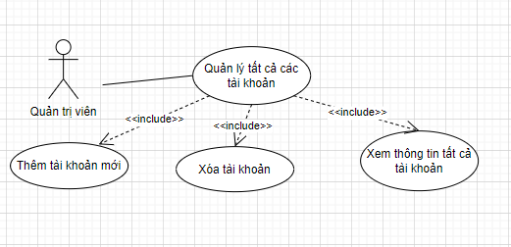

Hình: Use case quản lý tất cả tài khoản

Mô tả: Cho phép quản trị viên có thể quản lý tất cả tài khoản đã đăng ký và cung cấp thông tin cho hệ thống

|  |  |
| --- | --- |
| **QUẢN TRỊ VIÊN THỰC HIỆN** | **HỆ THỐNG HOẠT ĐỘNG** |
| 1. Quản trị viên vào trang web |  |
| 2. Bấm nút Login |  |
| 3. Đăng nhập vào với quyền quản trị viên |  |
| 4. Bấm vào mục Account |  |
|  | 5. Truy cập đến trang quản lý tất cả tài khoản |
| 6. Sau đó quản trị viên có thể xem, thêm, xóa các đối tượng trong danh sách tài khoản đã được đăng ký trong hệ thống |  |
|  | 7. Hệ thống cập nhật dữ liệu tài khoản vào CSDL |

## 4.2. Use case quản lý thông tin cá nhân

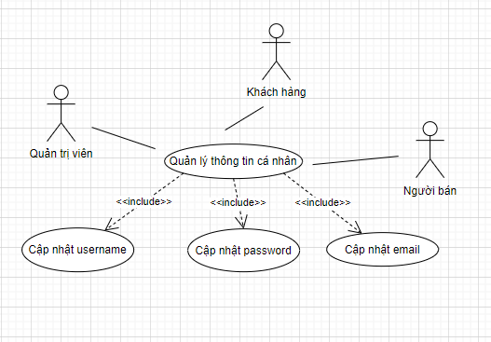

Hình: Use case quản lý thông tin cá nhân

Mô tả: Cho phép quản trị viên, khách hàng, người bán có thể quản lý, thay đổi thông tin tài khoản của mình như username, password, email

|  |  |
| --- | --- |
| **QUẢN TRỊ VIÊN, KHÁCH HÀNG, NGƯỜI BÁN THỰC HIỆN** | **HỆ THỐNG HOẠT ĐỘNG** |
| 1. Truy cập vào trang web |  |
| 2. Đăng nhập vào trang web với quyền của mình |  |
| 3. Bấm vào mục Edit Profile |  |
|  | 4. Truy cập đến trang cho phép cập nhật thông tin tài khoản |
| 5. Nhập thông tin cần thay đổi |  |
|  | 6. Hệ thống cập nhật thông tin tài khoản trong CSDL |

## 4.3. Use case xem các sản phẩm của cửa hàng

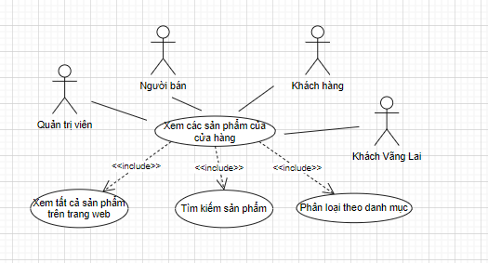

Hình: Use case xem các sản phẩm của cửa hàng

Mô tả: Cho phép quản trị viên, người bán, khách hàng, khách vãng lai có thể xem thông tin tất cả sản phẩm có trong cửa hàng có thể xem toàn bộ sản phẩm của loại đó, có thể xem chi tiết một sản phẩm

|  |  |
| --- | --- |
| **QUẢN TRỊ VIÊN, KHÁCH HÀNG, NGƯỜI BÁN, KHÁCH VÃNG LAI THỰC HIỆN** | **HỆ THỐNG HOẠT ĐỘNG** |
| 1. Quản trị viên, người bán, khách hàng, khách vãng lai vào trang web |  |
|  | 2. Hệ thống truy xuất ra trang homepage |
| 3. Có thể xem tất cả sản phẩm có trong cửa hàng |  |
| 4. Có thể thực hiện các chức năng tìm kiếm, xem chi tiết, thêm vào giỏ, thêm sản phẩm, tìm theo loại sản phẩm |  |

## 4.4. Use case tìm kiếm sản phẩm

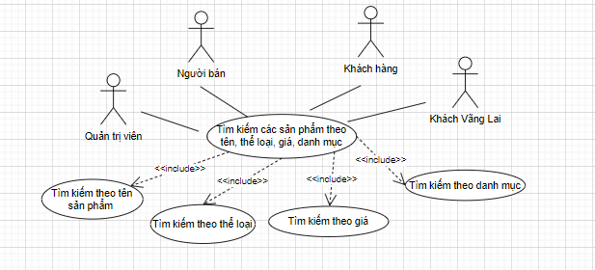

Hình: Use case tìm kiếm sản phẩm

Mô tả: Cho phép quản trị viên, người bán, khách hàng, khách vãng lai thực hiện các chức năng lọc, tìm kiếm sản phẩm

|  |  |
| --- | --- |
| **QUẢN TRỊ VIÊN, KHÁCH HÀNG, NGƯỜI BÁN, KHÁCH VÃNG LAI THỰC HIỆN** | **HỆ THỐNG HOẠT ĐỘNG** |
| 1. Quản trị viên, người bán, khách hàng, khách vãng lai vào trang web |  |
| 2. Người dùng nhập thông tin muốn tìm kiếm sản phẩm theo tên, thể loại, giá, danh mục tại ô tìm kiếm |  |
|  | 3. Hệ thống nhận thông tin và phản hồi lại cho người dùng những sản phẩm được tìm kiếm |

## 4.5. Use case đặt hàng sản phẩm

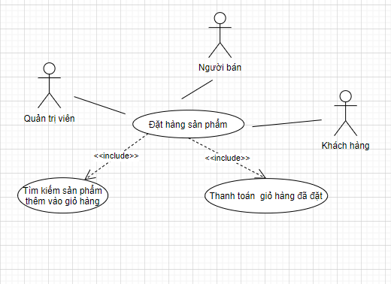

Hình: Use case đặt hàng sản phẩm

Mô tả: Cho phép quản trị viên, người bán, khách hàng có thể tìm kiếm sản phẩm mình mua, thêm vào giỏ và tiến hành thanh toán

|  |  |
| --- | --- |
| **QUẢN TRỊ VIÊN, KHÁCH HÀNG, NGƯỜI BÁN THỰC HIỆN** | **HỆ THỐNG HOẠT ĐỘNG** |
| 1. Quản trị viên, người bán, khách hàng vào trang web |  |
| 2. Bấm vào nút Login |  |
| 3. Đăng nhập vào với quyền là quản trị viên, người bán, khách hàng |  |
|  | 4. Hệ thống truy xuất đến trang Shop của cửa hàng |
| 5. Sau đó tìm kiếm sản phẩm muốn mua thêm vào giỏ hàng |  |

## 4.6. Use case quản lý giỏ hàng

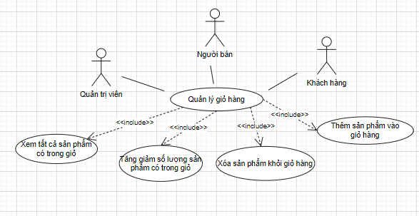

Hình: Use case quản lý giỏ hàng

Mô tả: Cho phép quản trị viên, người bán, khách hàng có thể quản lý thông tin trong giỏ hàng của mình

|  |  |
| --- | --- |
| **QUẢN TRỊ VIÊN, KHÁCH HÀNG, NGƯỜI BÁN THỰC HIỆN** | **HỆ THỐNG HOẠT ĐỘNG** |
| 1. Quản trị viên, người bán, khách hàng vào trang web |  |
| 2. Bấm vào nút Login |  |
| 3. Đăng nhập vào với quyền là quản trị viên, người bán, khách hàng |  |
| 4. Sau đó bấm vào biểu tượng giỏ hàng trên thanh menu |  |
|  | 5. Hệ thống truy xuất đến trang quản lý giỏ hàng |
| 6. Sau đó ta có thể xem, xóa sản phẩm khỏi giỏ hàng |  |
|  | 7. Cập nhật thông tin CSDL |

## 4.7. Use case xem thống kê

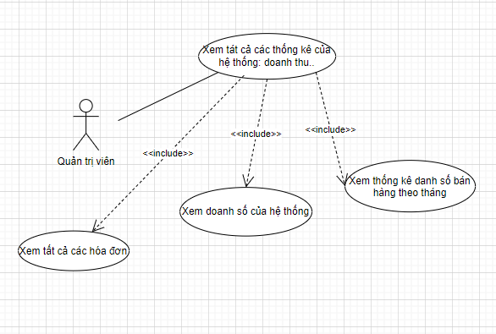

Hình: Use case xem thống kê

Mô tả: Cho phép quản trị viên có thể xem các thống kê về doanh số của hệ thống theo tháng, xem tất cả các hóa đơn

|  |  |
| --- | --- |
| **QUẢN TRỊ VIÊN THỰC HIỆN** | **HỆ THỐNG HOẠT ĐỘNG** |
| 1. Quản trị viên vào trang web |  |
| 2. Bấm vào nút Login |  |
| 3. Đăng nhập vào với quyền là quản trị viên |  |
| 4. Sau đó bấm vào mục Revenue |  |
|  | 5. Hệ thống truy xuất đến trang thống kê |
| 6. Sau đó quản trị viên có thể xem các thông tin được thống kê về doanh số bán hàng, hóa đơn |  |

## 4.8. Use case quản lý sản phẩm của người bán

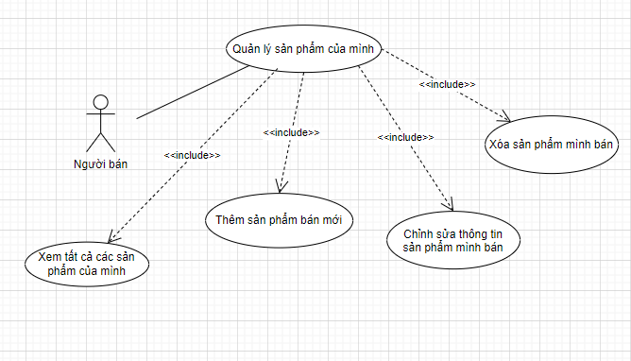

Hình: Use case quản lý sản phẩm của người bán

Mô tả: Cho phép người bán có thể quản lý thông tin, thêm, sửa, xóa sản phẩm của mình

|  |  |
| --- | --- |
| **NGƯỜI BÁN THỰC HIÊN** | **HỆ THỐNG HOẠT ĐỘNG** |
| 1. Người bán vào trang web |  |
| 2. Bấm vào nút Login |  |
| 3. Đăng nhập vào với quyền là admin |  |
| 4. Sau đó bấm vào mục All Perfumes |  |
|  | 5. Hệ thống truy xuất đến trang quản lý sản phẩm |
| 6. Sau đó ta có thể xem, xóa, sửa các sản phẩm mà người bán đó đăng bán |  |
|  | 7. Cập nhật thông tin CSDL |

## 4.9. Use case tạo tài khoản

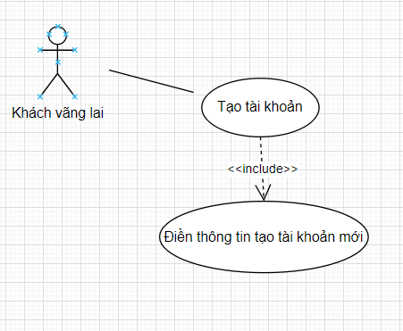

Hình: Use case tạo tài khoản

Mô tả: Cho phép khách hàng vãng lai có thể tạo tài khoản mới và có thể trở thành khách hàng

|  |  |
| --- | --- |
| **KHÁCH HÀNG VÃNG LAI**  **THỰC HIỆN** | **HỆ THỐNG HOẠT ĐỘNG** |
| 1. Khách vãng lai vào trang web |  |
| 2. Bấm vào nút Login |  |
| 3. Người dùng được chuyển đến trang Login sau đó bấm vào nút Create Account |  |
|  | 4. Hệ thống truy xuất đến trang đăng ký tài khoản |
| 5. Khách hàng vãng lai nhập thông tin và gửi |  |
|  | 6. Cập nhật thông tin CSDL |

## 4.10. Use case quên mật khẩu

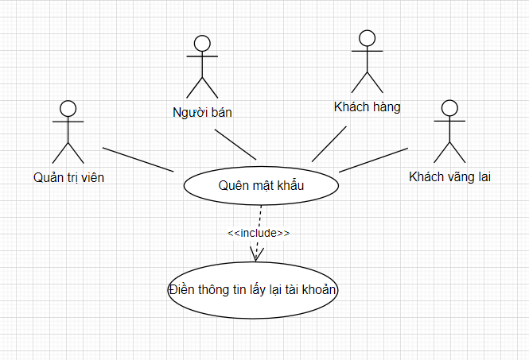

Hình: Use case quên mật khẩu

Mô tả: Cho phép quản trị viên, người bán, khách hàng lấy lại tài khoản của mình khi bị quên mật khẩu

|  |  |
| --- | --- |
| **QUẢN TRỊ VIÊN, KHÁCH HÀNG, NGƯỜI BÁN THỰC HIÊN** | **HỆ THỐNG HOẠT ĐỘNG** |
| 1. Quản trị viên, người bán, khách hàng vào trang web |  |
| 2. Chọn vào mục Forgot Password |  |
|  | 3. Hệ thống truy xuất đến trang Forgot Password |
| 4. Người dùng nhập thông tin username và email để lấy lại mật khẩu sau đó bấm nút Update |  |
|  | 5. Hệ thống gửi thông tin mật khẩu qua email |

# Chương 5. GIAO DIỆN BÁN HÀNG (LAYOUT)

## 5.1. Giao diện trang HomePage

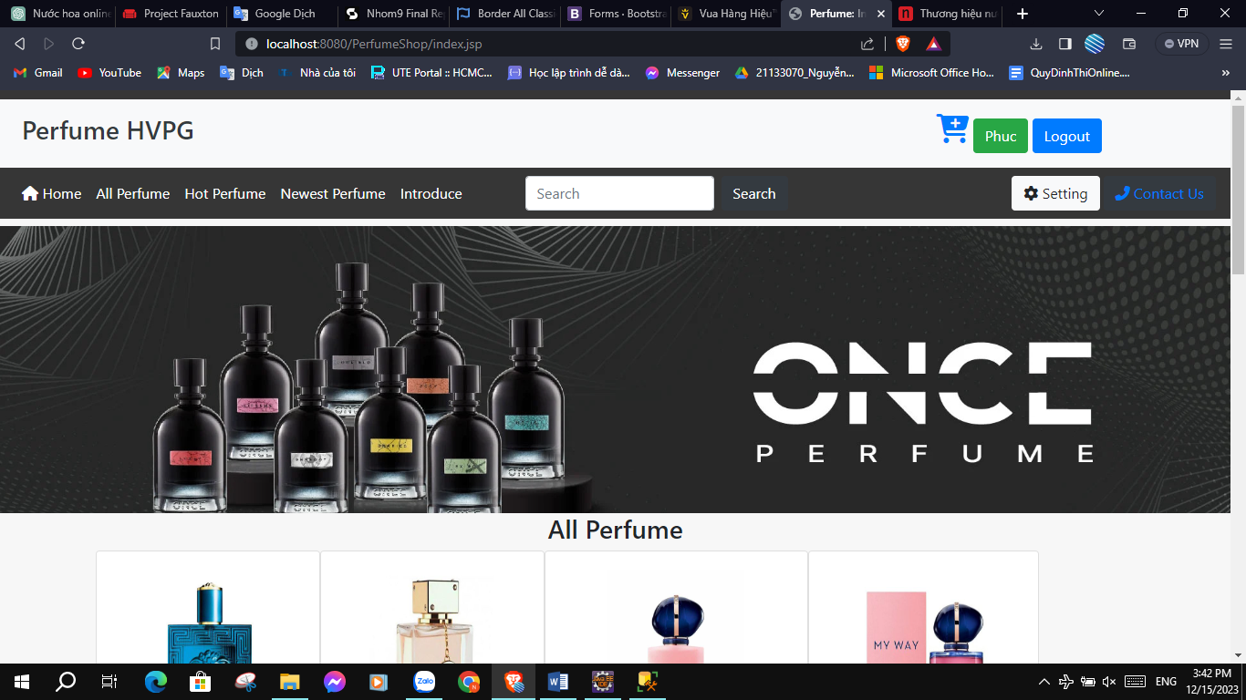

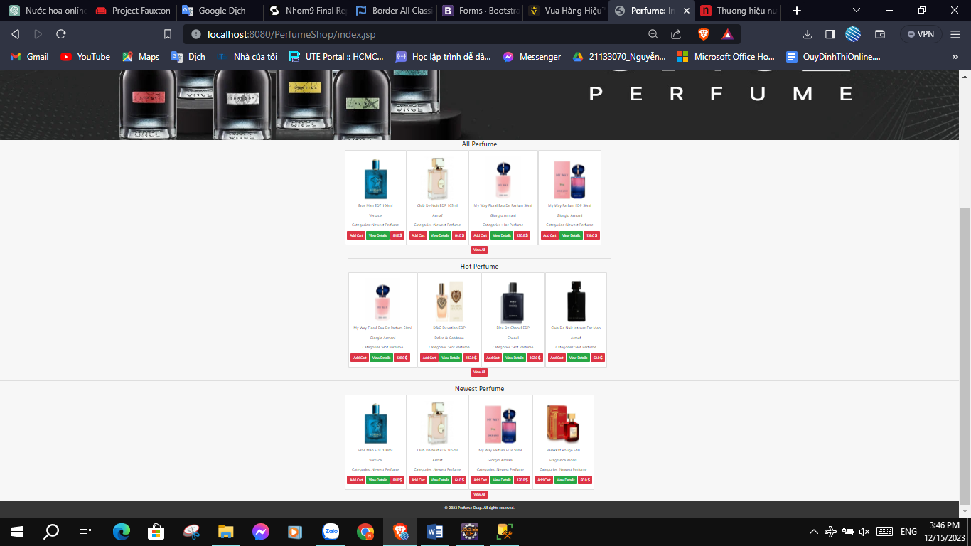

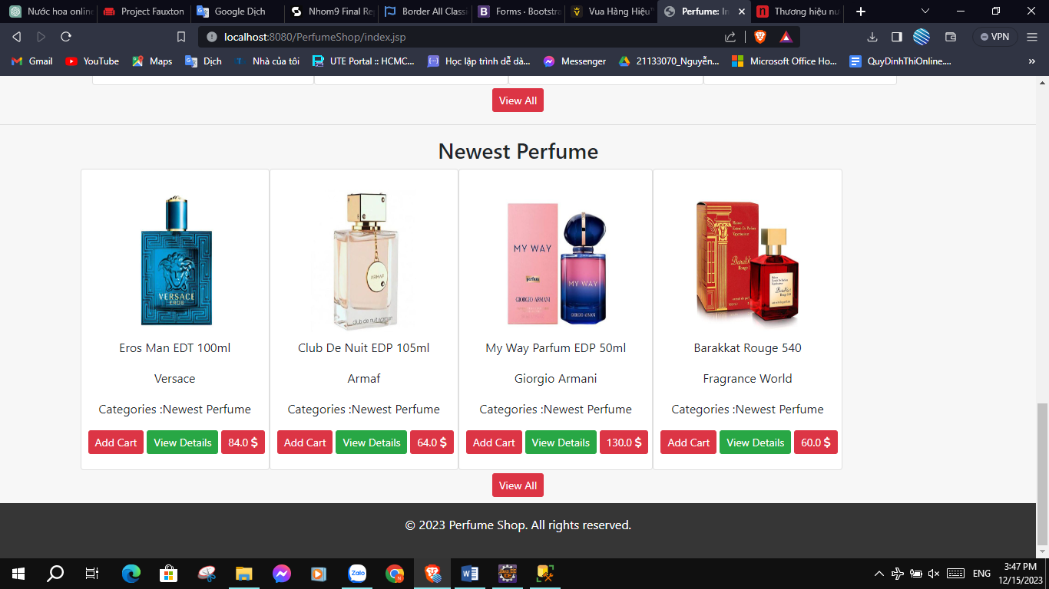

## 5.2. Giao diện trang All Perfume

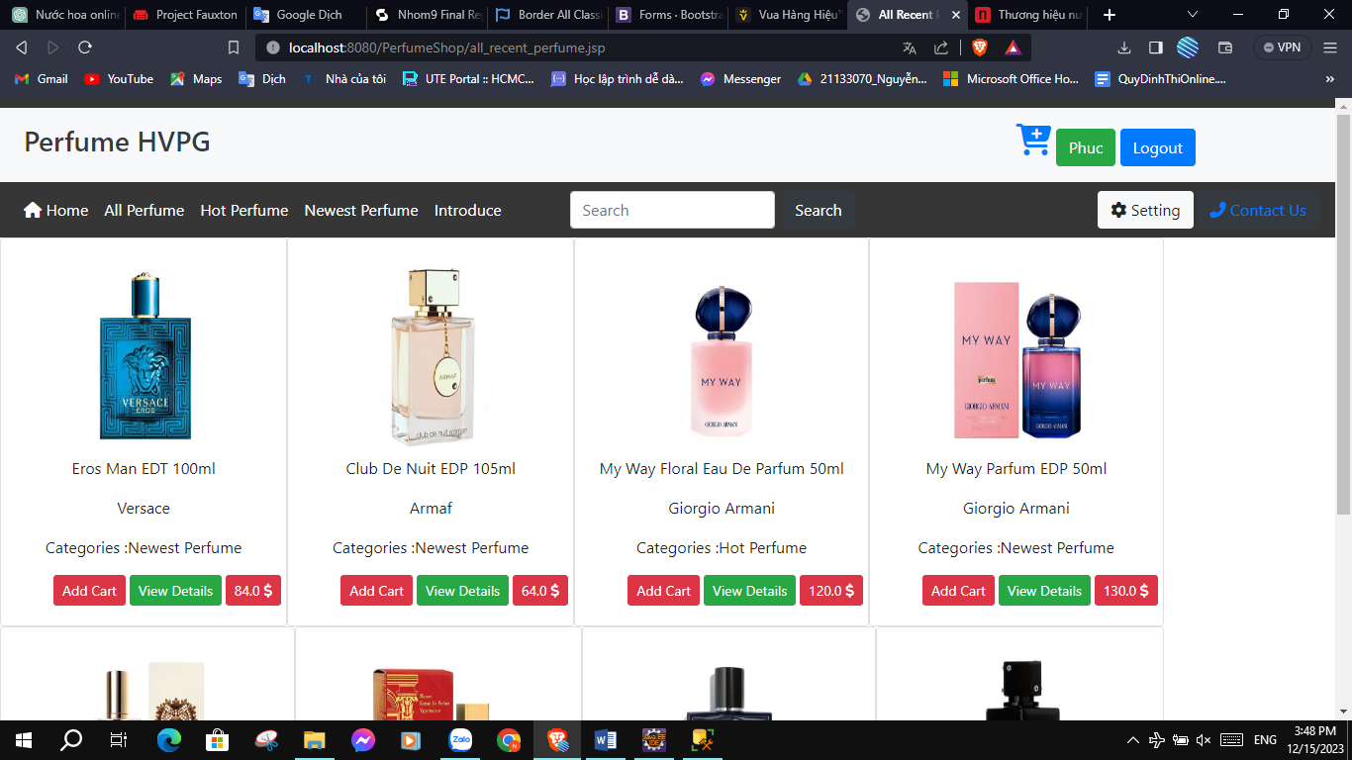

## 5.3. Giao diện trang Hot Perfume

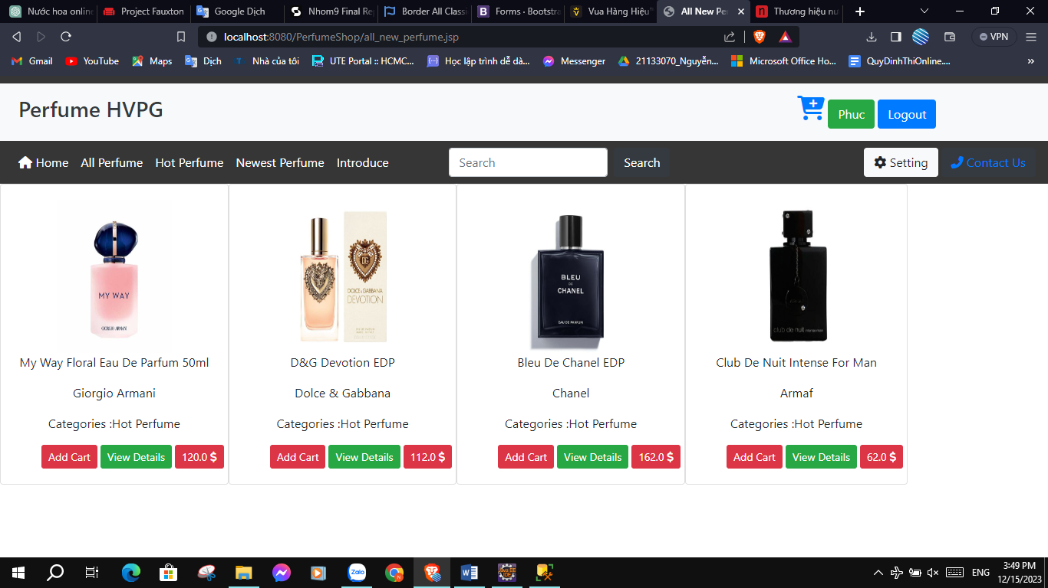

## 5.4. Giao diện trang Newest Perfume

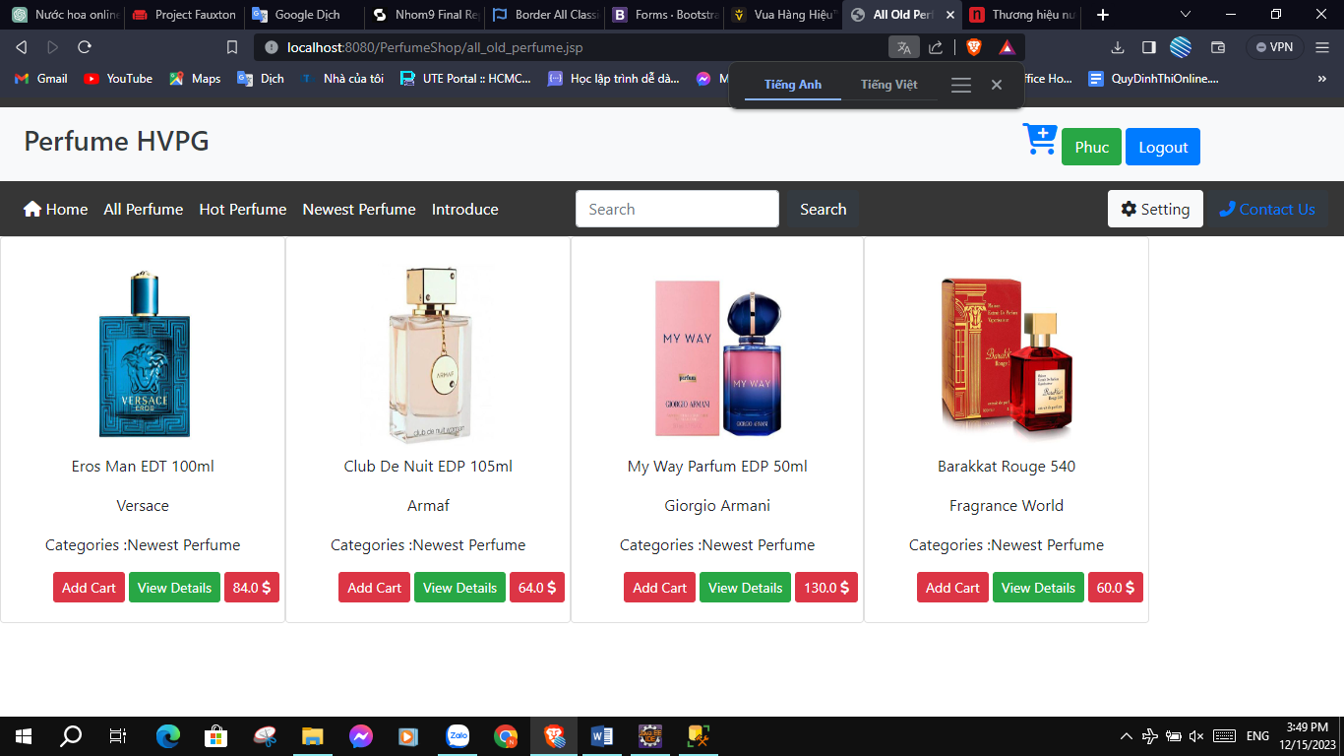

## 5.5. Giao diện trang Introduce

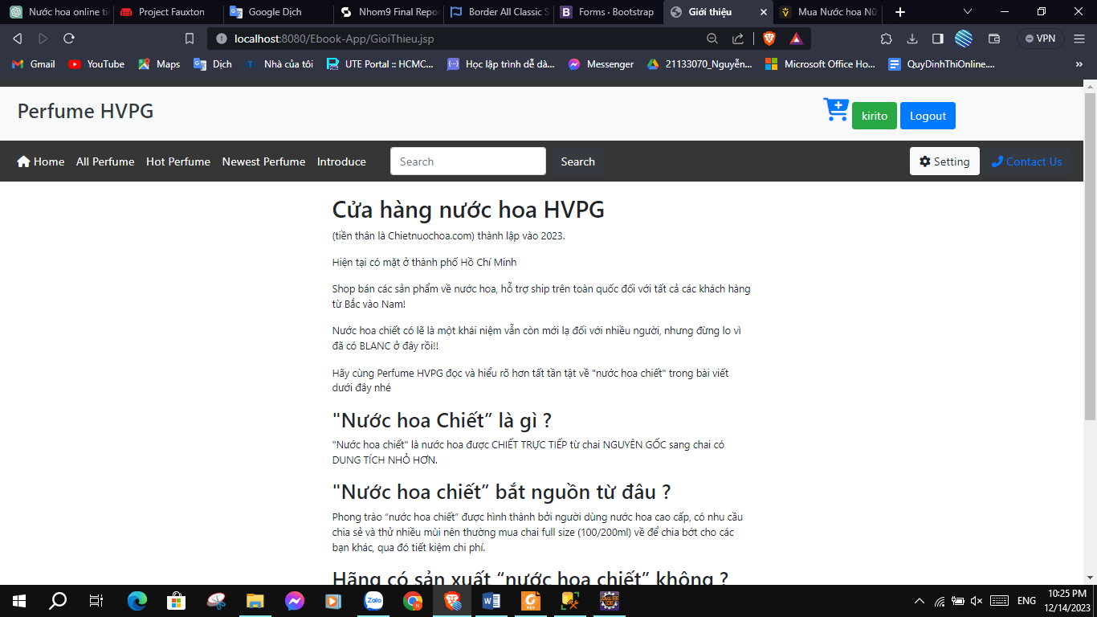

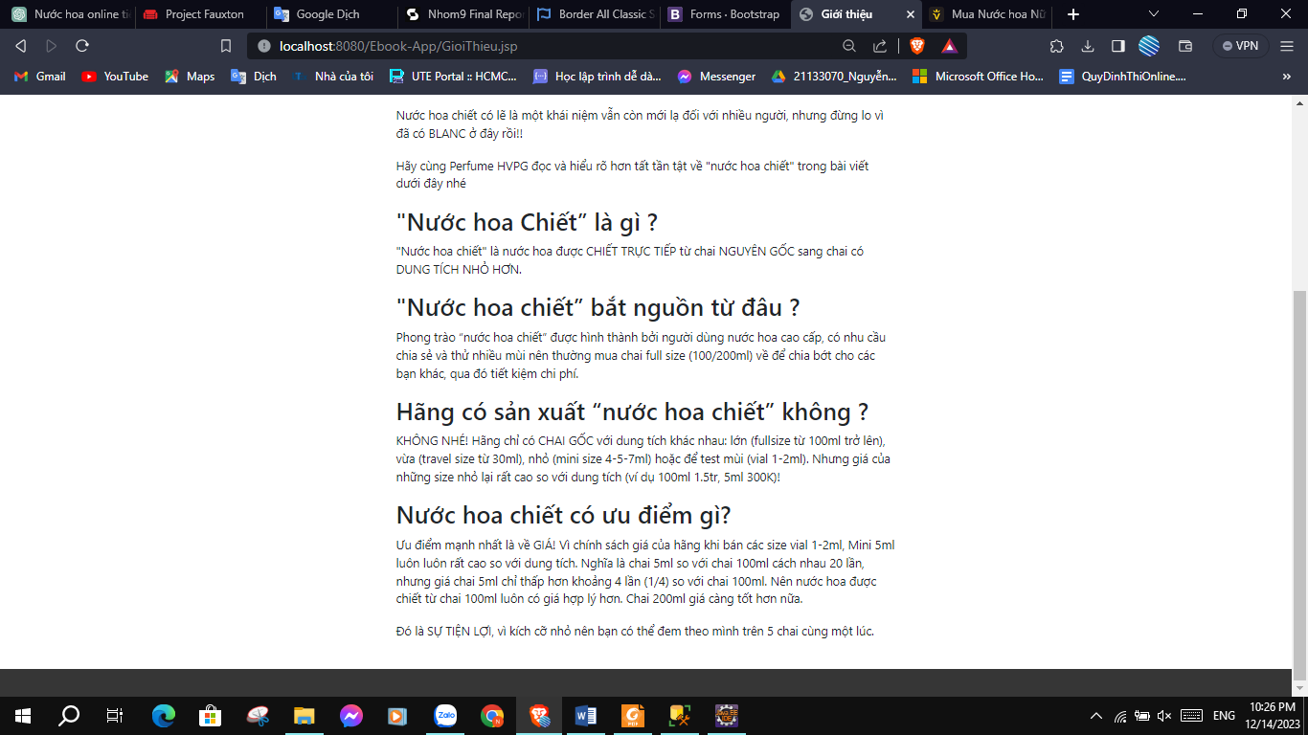

## 5.6. Giao diện tìm kiếm sản phẩm

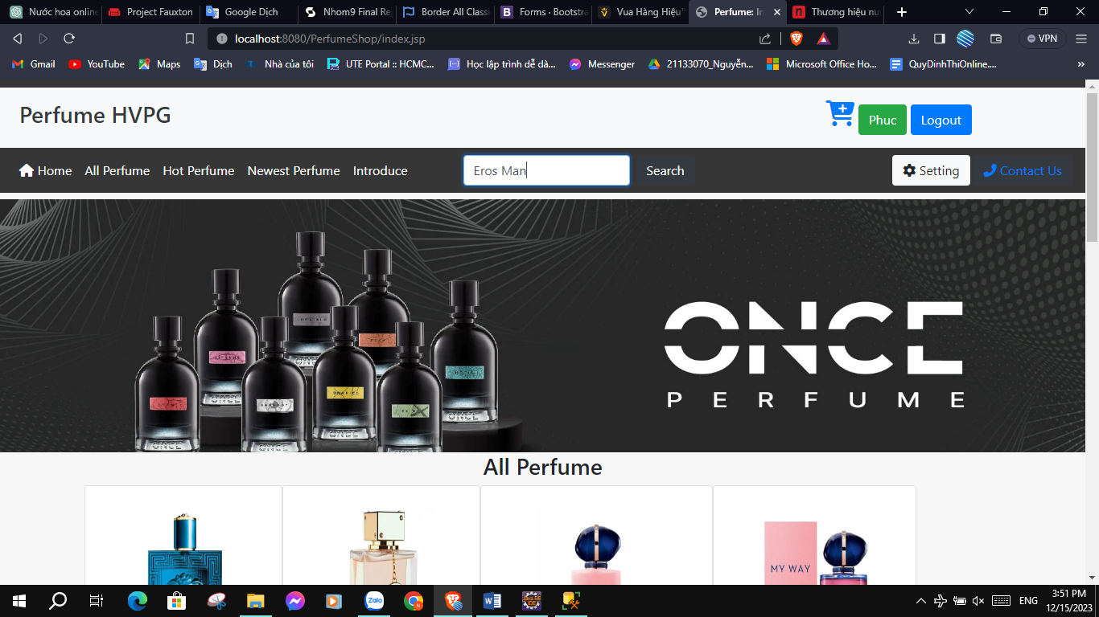

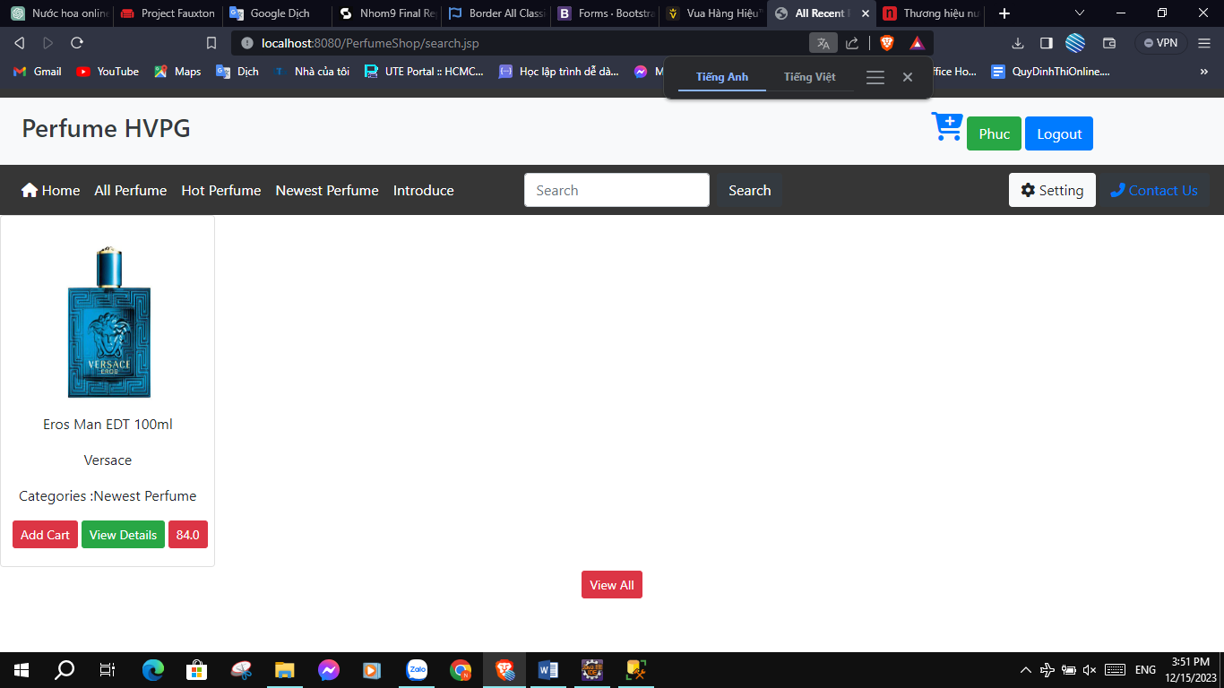

Kết quả với từ khóa “Giorgio Armani”

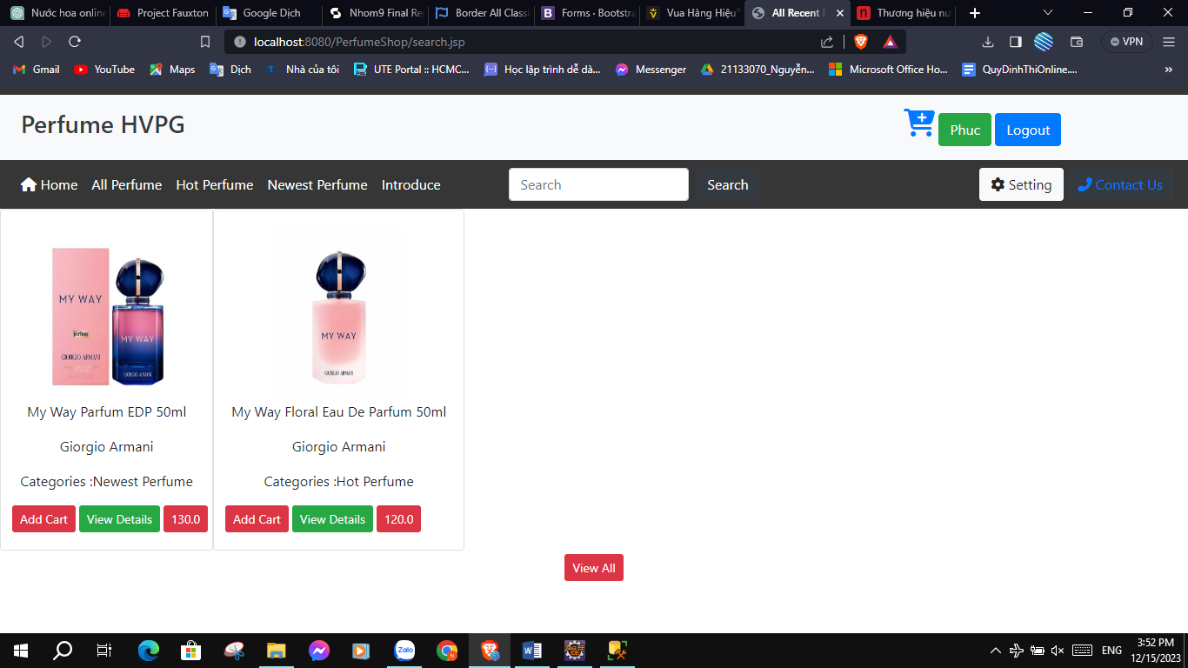

## 5.7. Giao diện trang xem thông tin sản phẩm

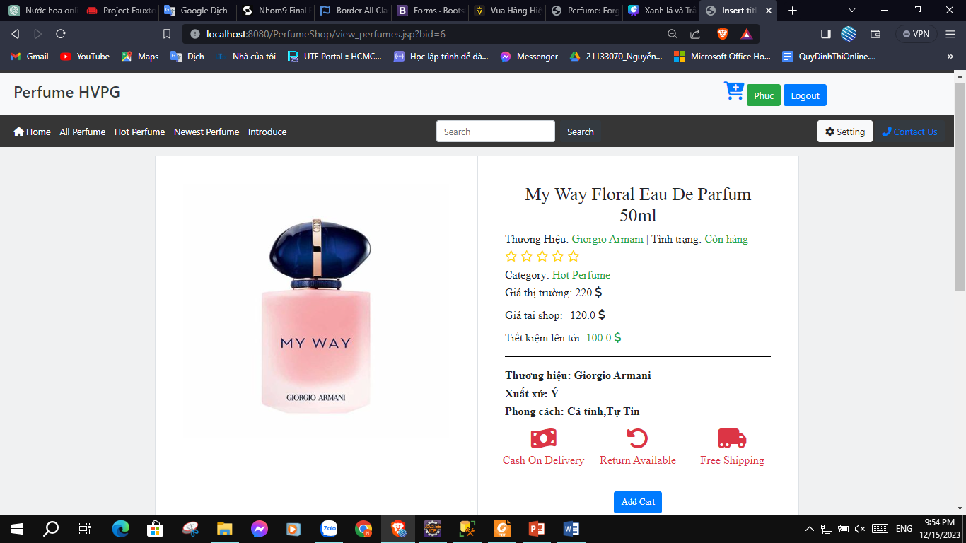

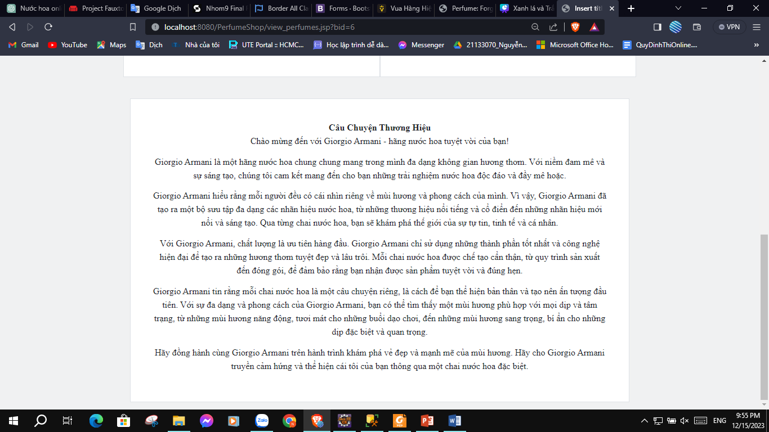

## 5.8. Giao diện trang Login

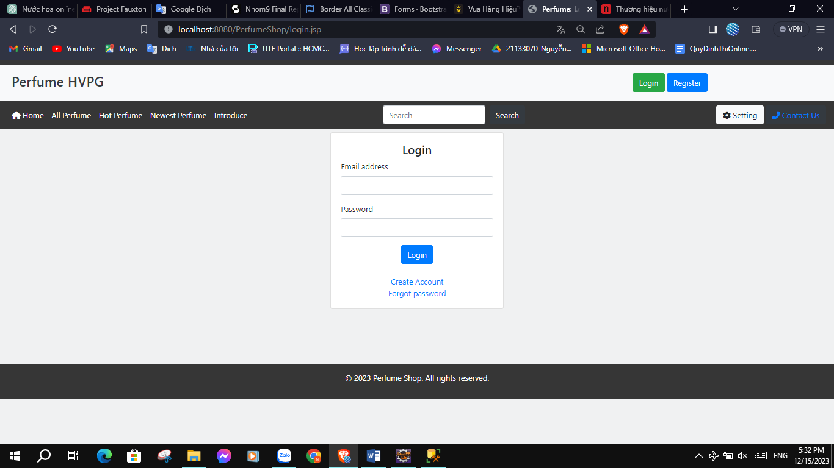

## 5.9. Giao diện trang Register

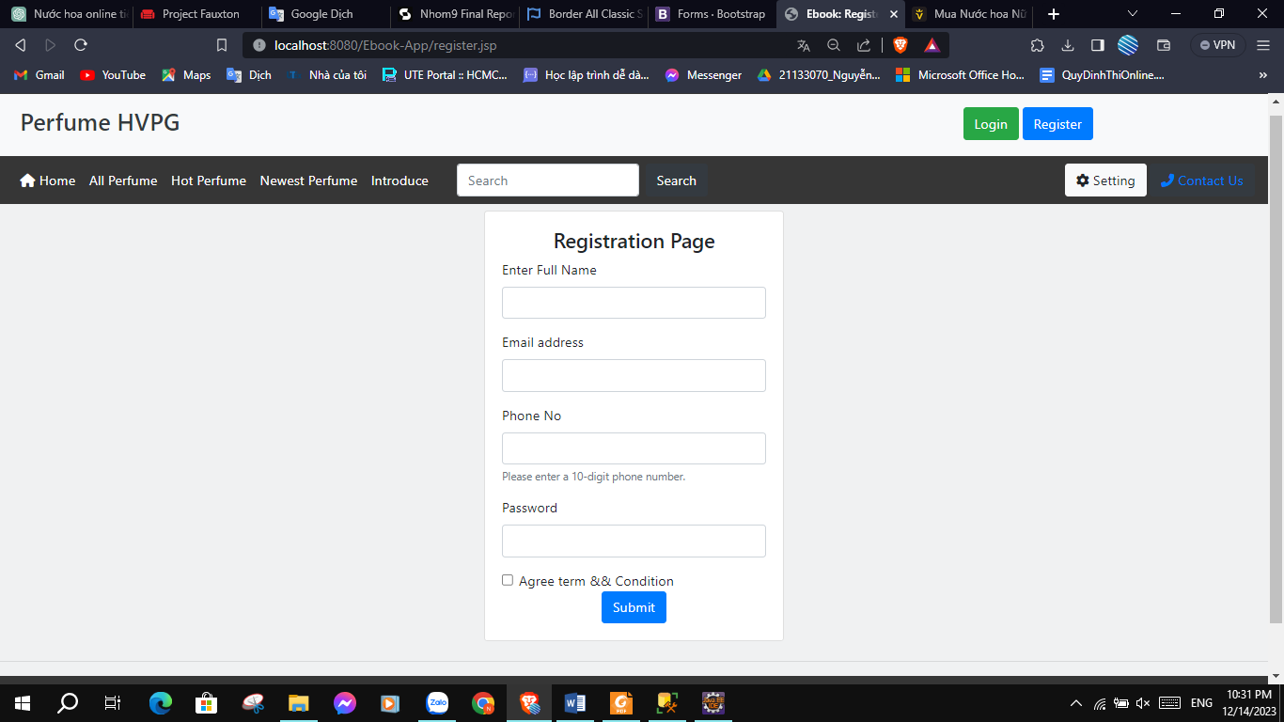

## 5.10. Giao diện trang Setting

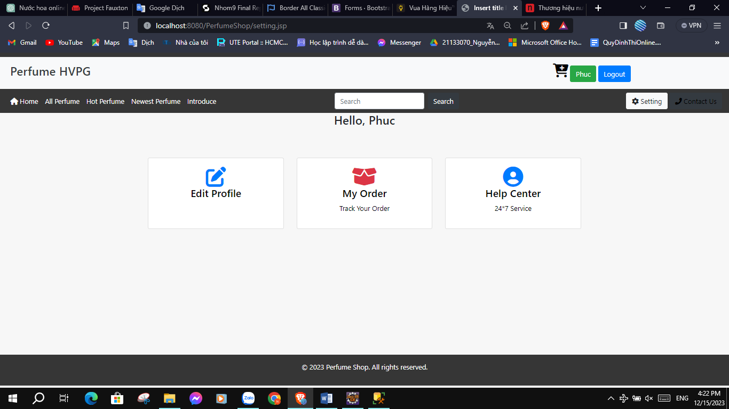

## 5.11. Giao diện trang Contact Us

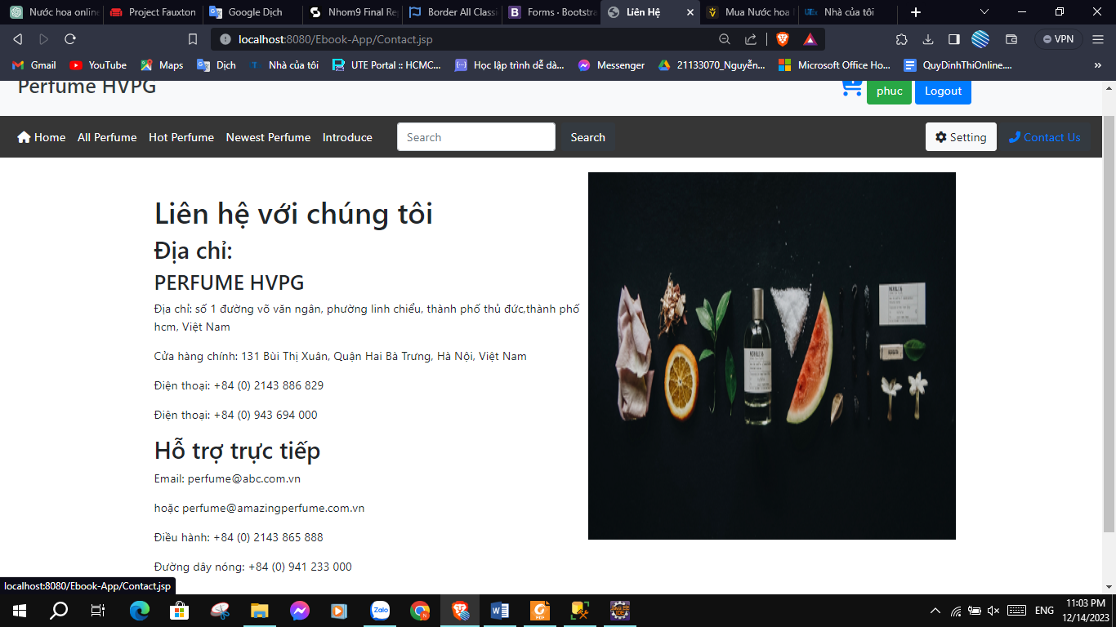

## 5.12. Giao diện trang giỏ hàng

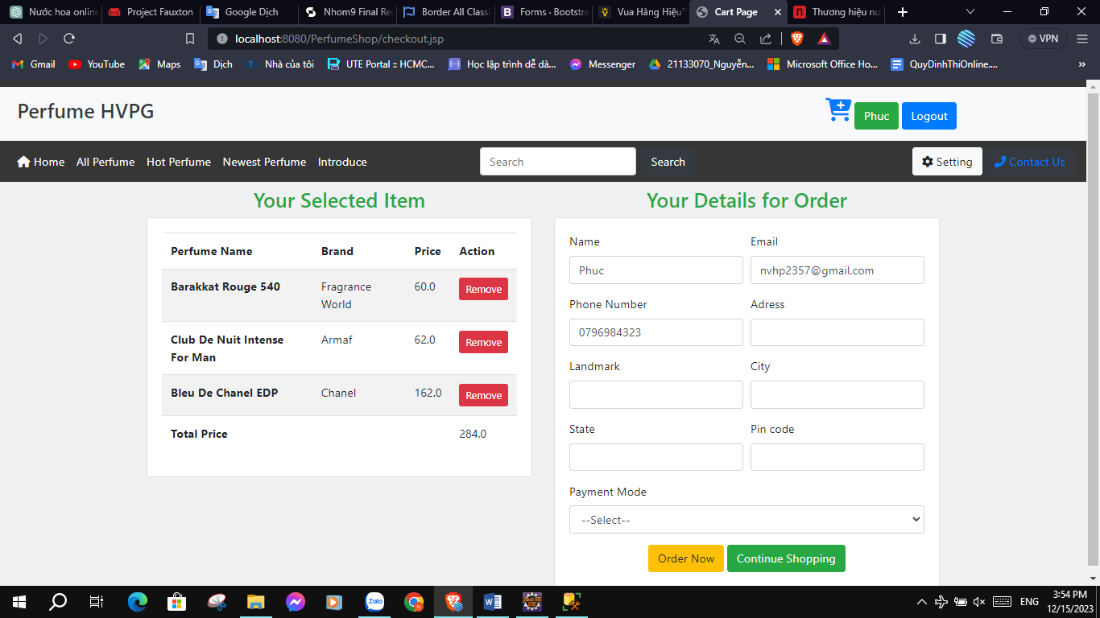

## 5.13. Giao diện trang sau khi Order thành công

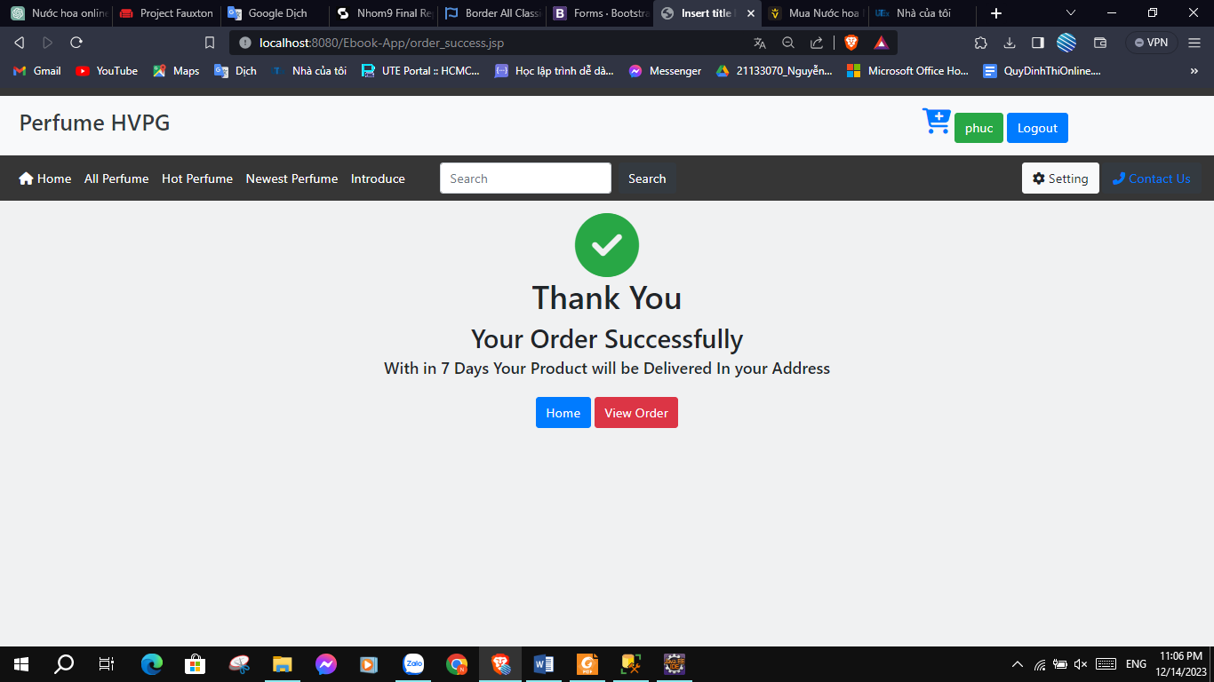

## 5.14. Giao diện trang Edit Profile

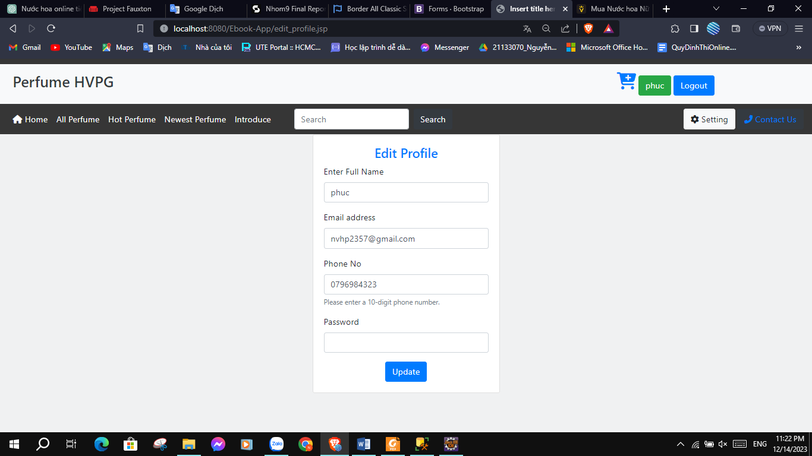

## 5.15. Giao diện trang My Order

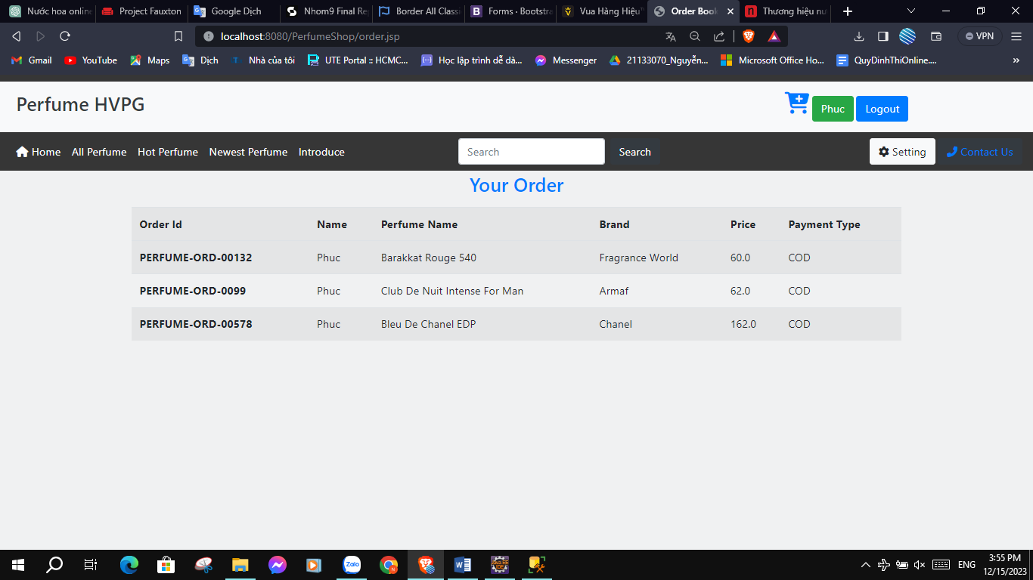

## 5.16. Giao diện trang Home Admin

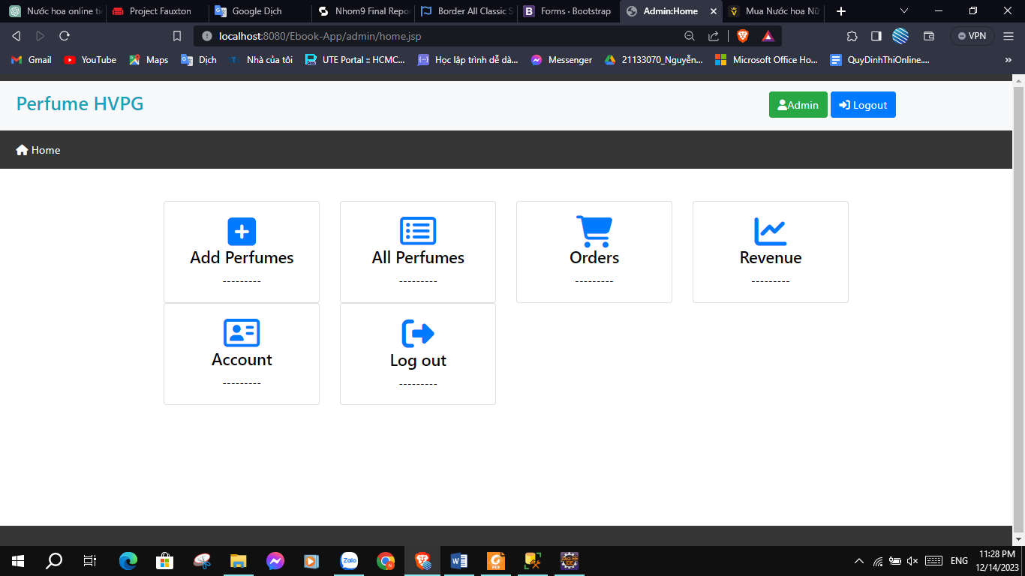

## 5.17. Giao diện trang Add Perfume của admin

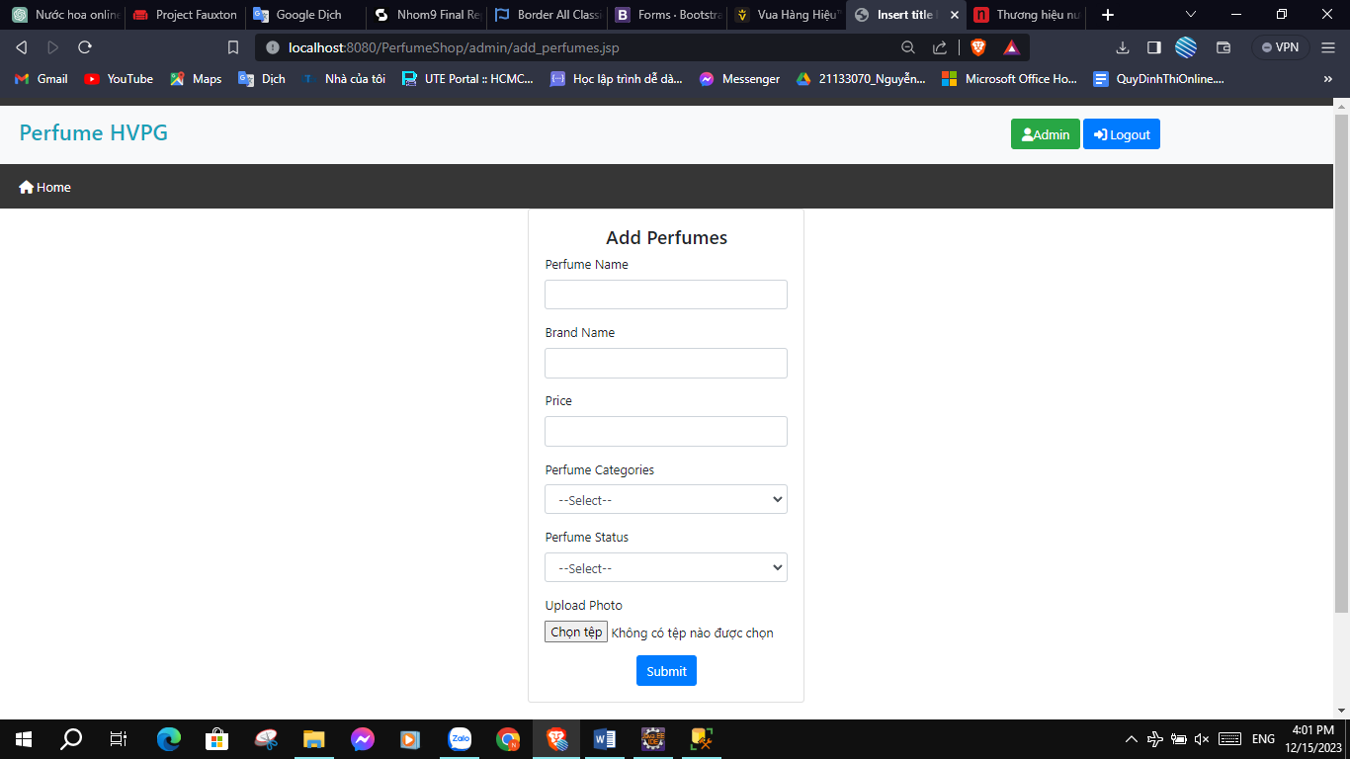

## 5.18. Giao diện trang All Perfumes của admin

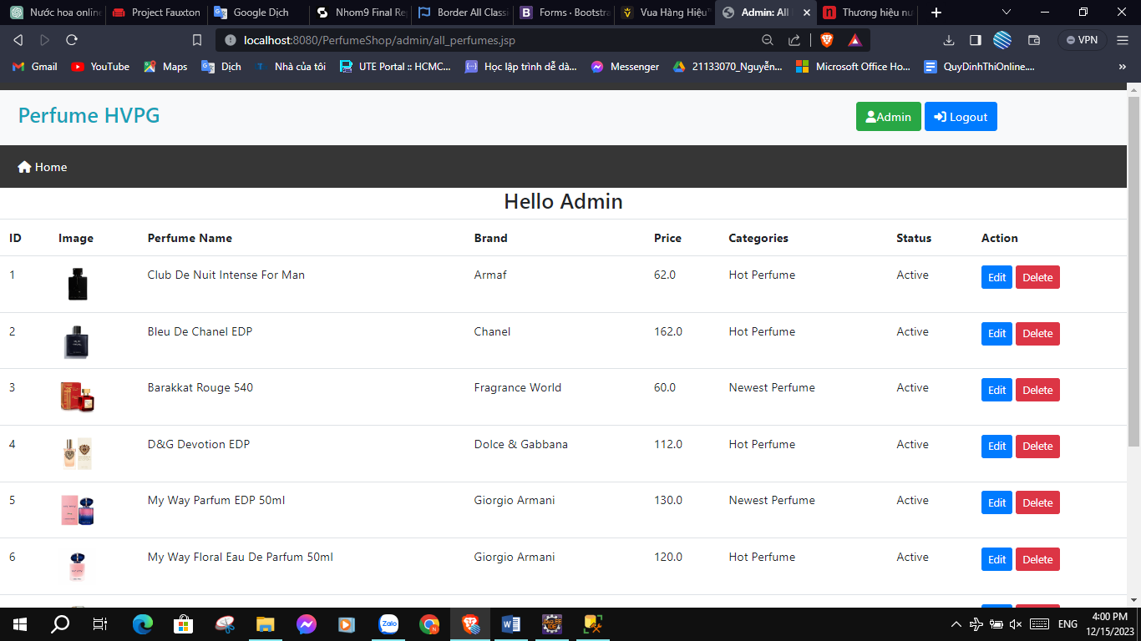

## 5.19. Giao diện trang Orders của admin

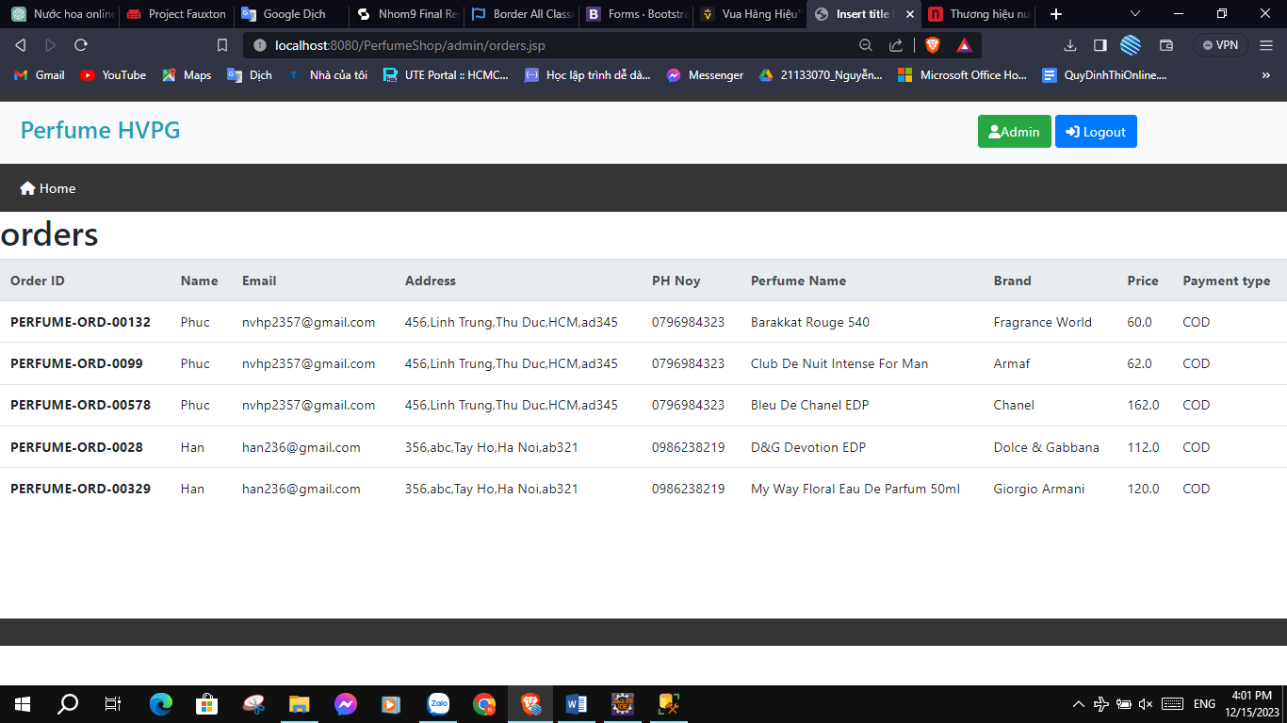

## 5.20. Giao diện trang xem doanh thu của admin

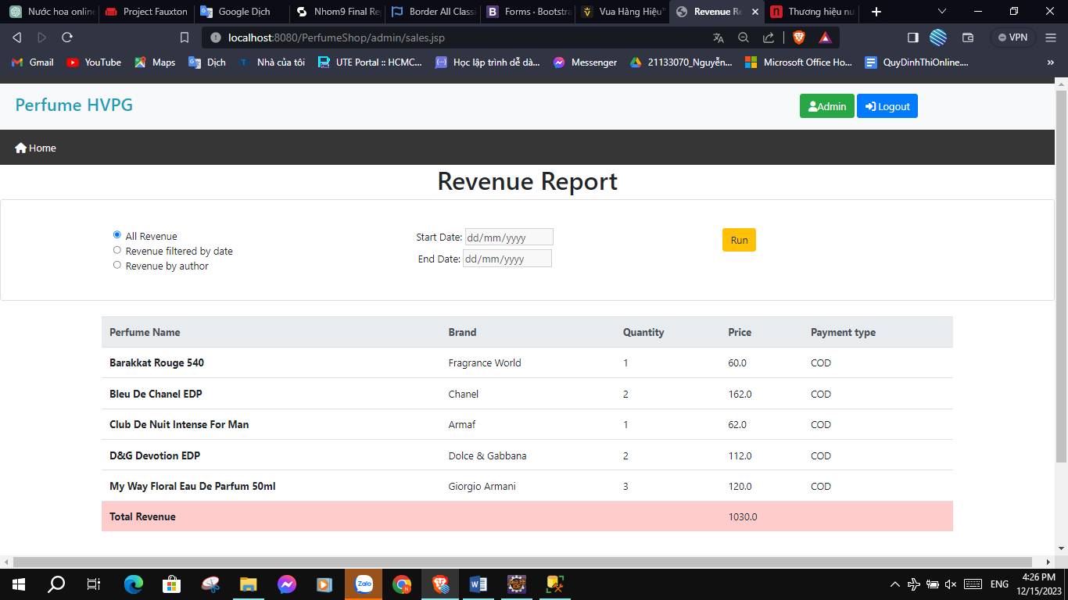

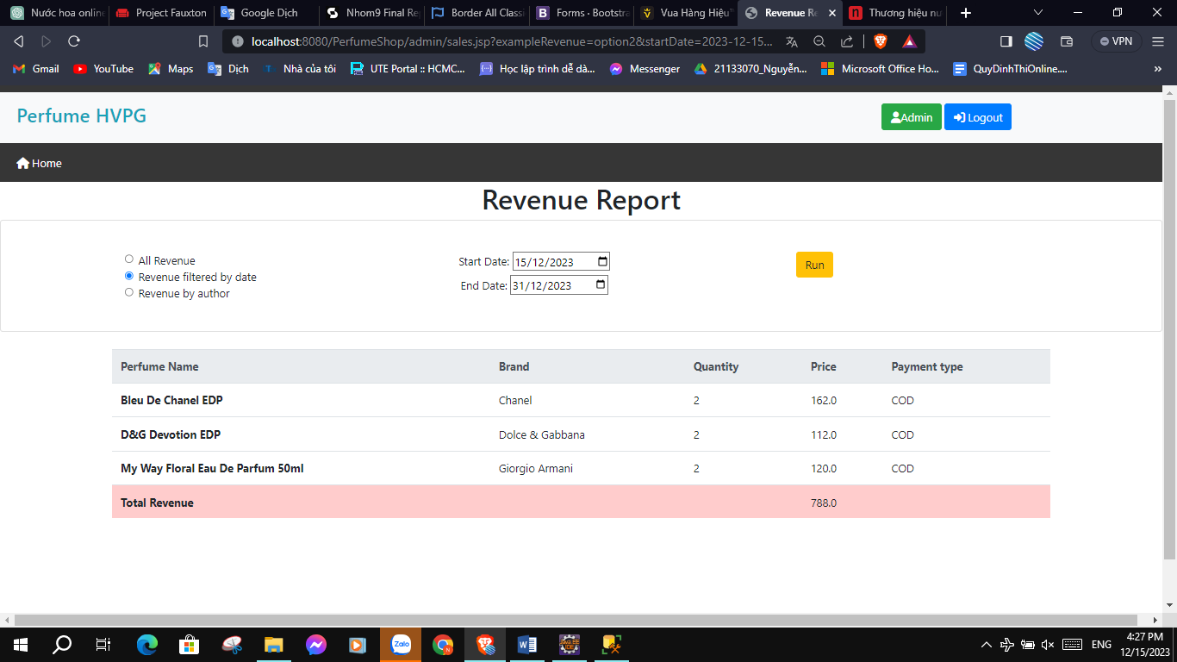

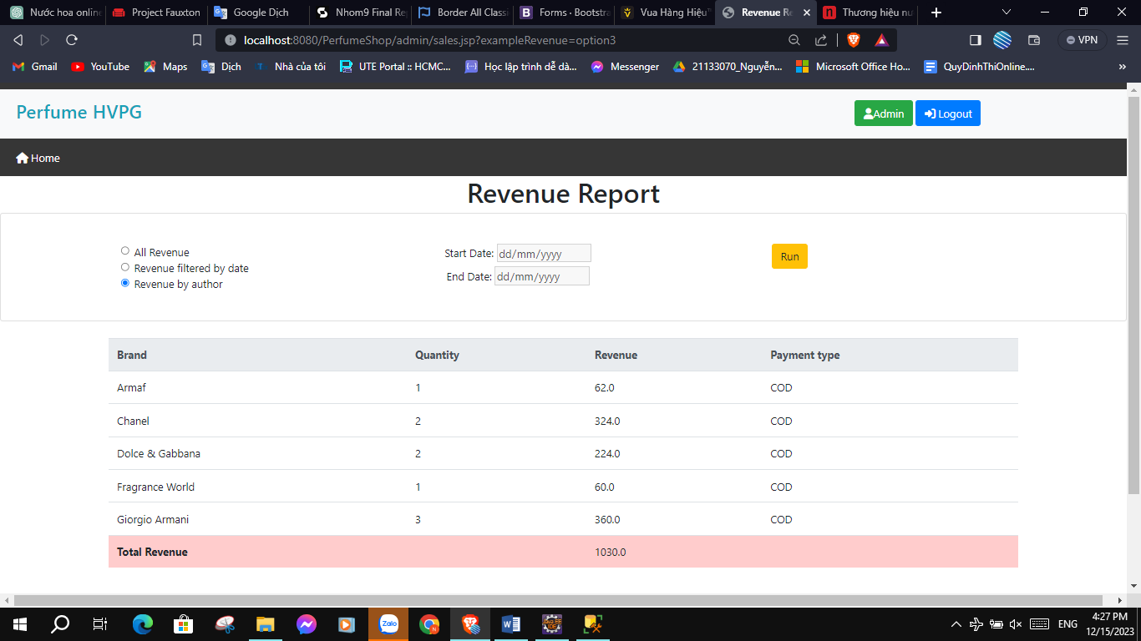

## 5.21. Giao diện trang quản lý tài khoản của admin

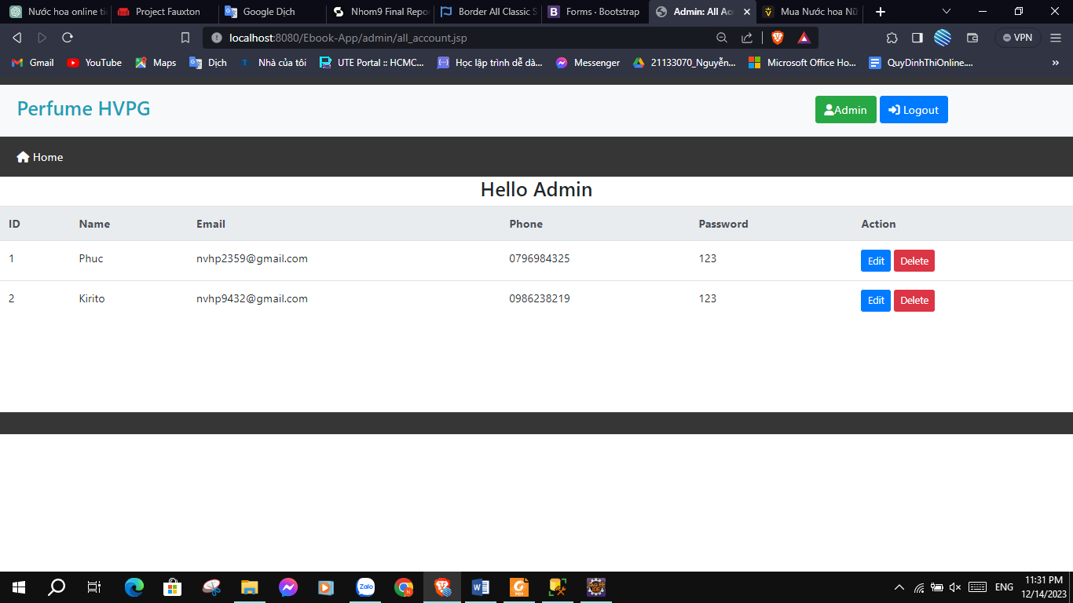

## 5.22. Giao diện trang quên mật khẩu

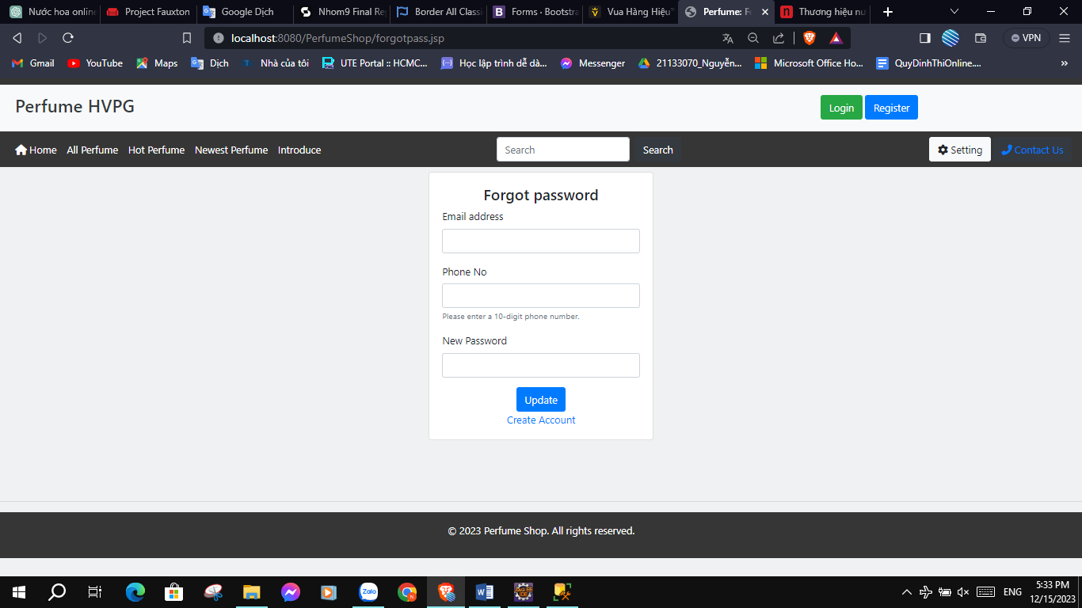

# Chương 6. CÀI ĐẶT

## 6.1. Môi trường cài đặt và công nghệ sử dụng

Website được xây dựng trên nền tảng Java JSP Servlet trong môi trường phần mềm Eclipse.

Các công nghệ được sử dụng:

−Microsoft SQL Server 2019

−Thiết kế trang web bằng ngôn ngữ HTML, CSS, Javascript, Bootstrap, jQuery

−Giao tiếp với cơ sở dữ liệu bằng JDBC

−Thực hiện đồ án theo mô hình MVC

−Viết code các chức năng của trang web bằng Java Servlet, Ajax

## 6.2. Tổ chức các lớp của chương trình

Chương trình được theo viết theo mô hình 3 tầng

−Model

−View: các trang JSP chứa các giao diện của phần mềm

−Controller: chứa các class java servlet

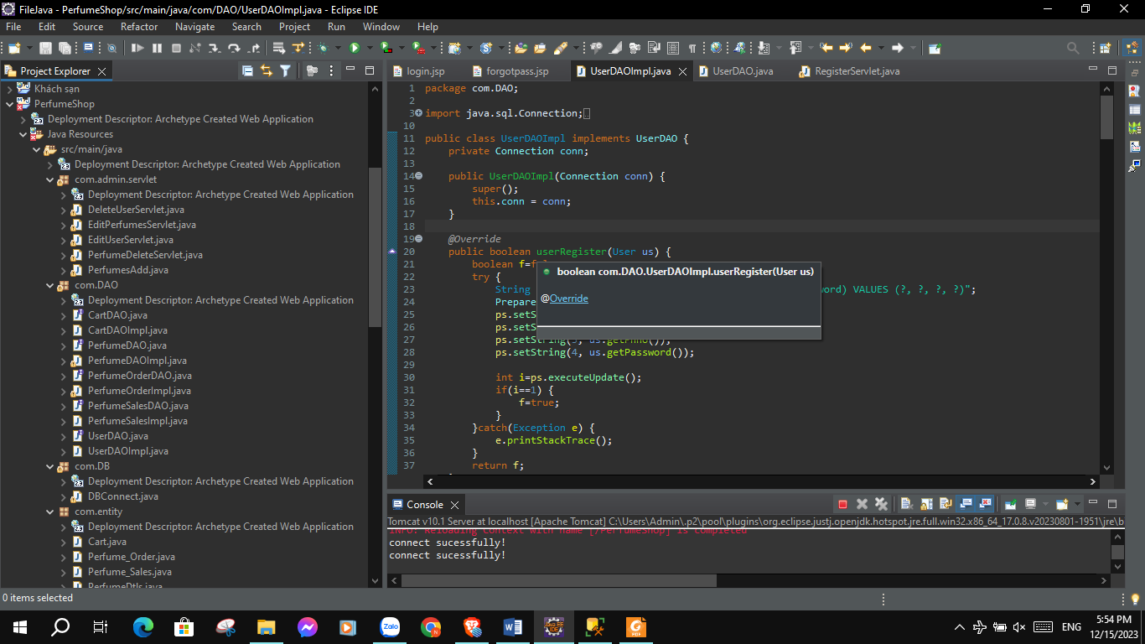

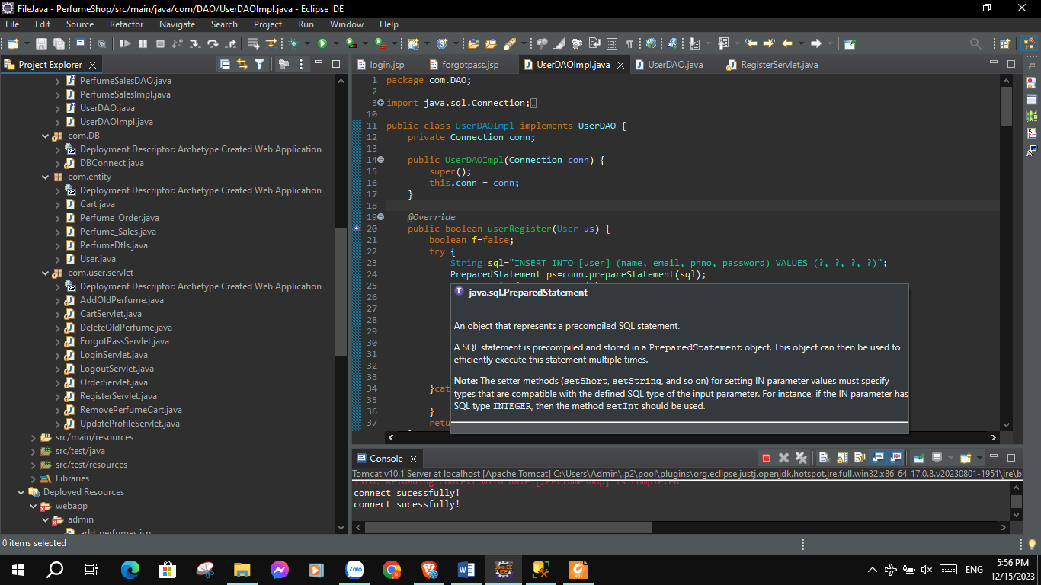

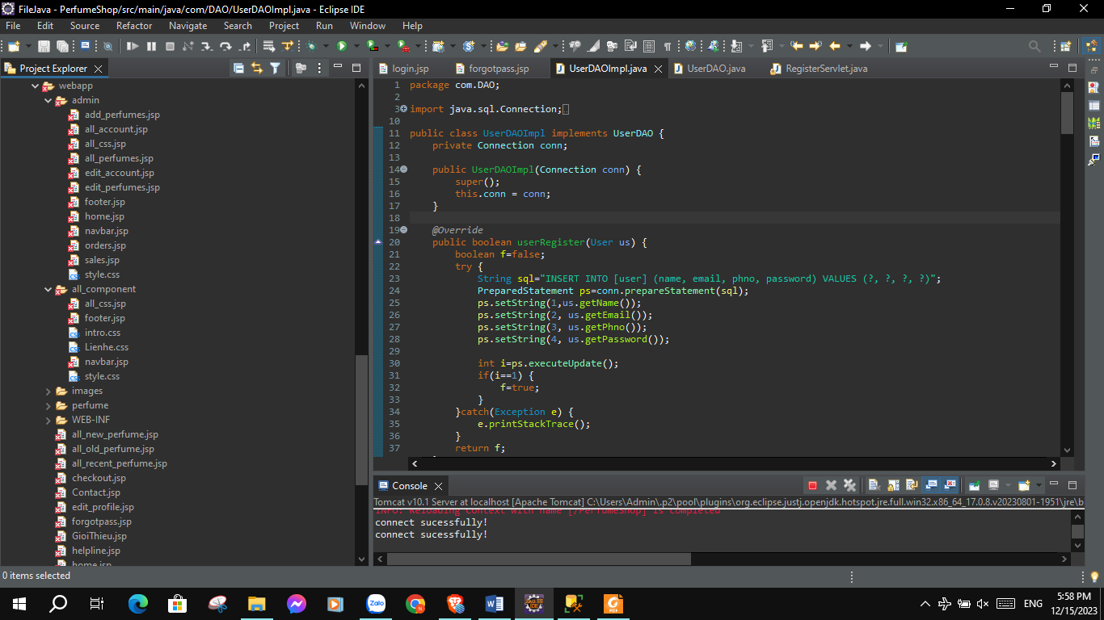

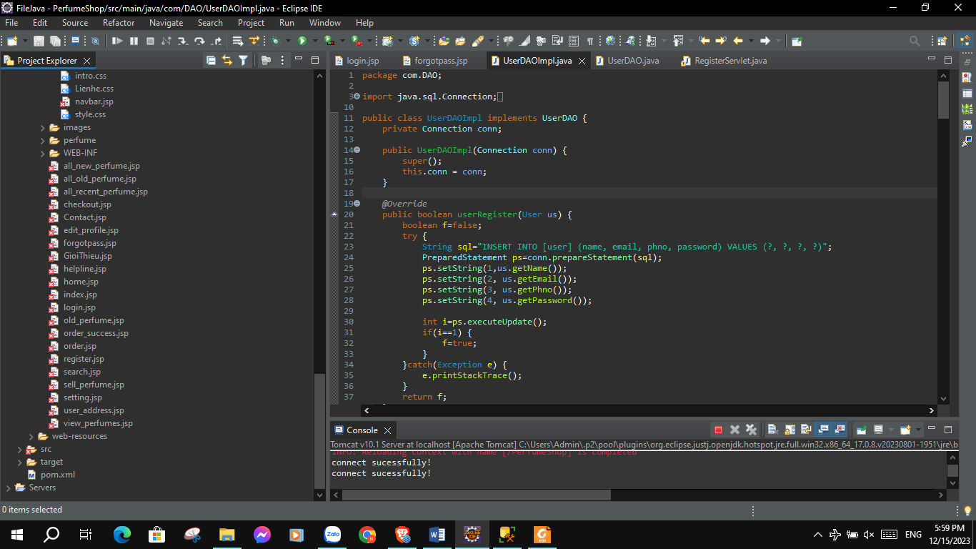

# Chương 7. THIẾT KẾ CƠ SỞ DỮ LIỆU – CSDL

## 7.1. Mô tả các thuộc tính và kiểu dữ liệu của chúng

Các bảng trong cơ sở dữ liệu

|  |  |  |
| --- | --- | --- |
| **STT** | **Tên bảng** | **Mục đích** |
| 1 | user | Chứa thông tin các tài khoản khách hàng |
| 2 | perfume_dtls | Chứa thông tin các sản phẩm |
| 3 | cart | Chứa thông tin các sản phẩm trong giỏ hàng |
| 4 | perfume_order | Chứa thông tin các sản phẩm đã đặt |
| 5 | perfume_sales | Chứa thông tin các sản phẩm đã bán |

Bảng user:

|  |  |  |  |  |
| --- | --- | --- | --- | --- |
|  | **Thuộc tính** | **Kiểu dữ liệu** | **Ý nghĩa** | **Ràng buộc** |
| 1 | id | int | Mã tài khoản | Khóa chính |
| 2 | name | varchar (255) | Tên khách hàng |  |
| 3 | email | varchar (255) | Email |  |
| 4 | phno | varchar (20) | Số điện thoại |  |
| 5 | password | varchar (255) | Mật khẩu |  |
| 6 | address | varchar (255) | Địa chỉ |  |
| 7 | landmark | varchar (255) | Đặc điểm dễ tìm |  |
| 8 | city | varchar (255) | Thành phố |  |
| 9 | state | varchar (255) | Tỉnh |  |

Bảng perfume_dtls:

|  |  |  |  |  |
| --- | --- | --- | --- | --- |
|  | **Thuộc tính** | **Kiểu dữ liệu** | **Ý nghĩa** | **Ràng buộc** |
| 1 | perfumeID | int | Mã sản phẩm | Khóa chính |
| 2 | perfumeName | varchar(255) | Tên sản phẩm |  |
| 3 | author | varchar(255) | Hãng sản xuất |  |
| 4 | price | float | Đơn giá |  |
| 5 | perfumeCategory | varchar(255) | Loại sản phẩm |  |
| 6 | status | varchar(50) | Trạng thái |  |
| 7 | photo | varchar(255) | Hình ảnh |  |
| 8 | email | varchar(255) | Email |  |

Bảng cart:

|  |  |  |  |  |
| --- | --- | --- | --- | --- |
|  | **Thuộc tính** | **Kiểu dữ liệu** | **Ý nghĩa** | **Ràng buộc** |
| 1 | cid | int | Mã giỏ hàng | Khóa chính |
| 2 | bid | int | Mã sản phẩm |  |
| 3 | uid | int | Mã tài khoản |  |
| 4 | perfumeName | varchar(45) | Tên sản phẩm |  |
| 5 | author | varchar(45) | Hãng sản xuất |  |
| 6 | price | float | Giá |  |
| 7 | total_price | float | Tổng giá |  |

Bảng perfume_order:

|  |  |  |  |  |
| --- | --- | --- | --- | --- |
|  | **Thuộc tính** | **Kiểu dữ liệu** | **Ý nghĩa** | **Ràng buộc** |
| 1 | id | int | Mã | Khóa chính |
| 2 | order_id | varchar(255) | Mã order |  |
| 3 | username | varchar(255) | Tên khách đặt hàng |  |
| 4 | email | varchar(255) | Email đặt hàng |  |
| 5 | address | varchar(255) | Địa chỉ |  |
| 6 | phone | varchar(15) | Số điện thoại |  |
| 7 | perfume_name | varchar(255) | Tên sản phẩm |  |
| 8 | author | varchar(255) | Hãng SX |  |
| 9 | price | float | Giá tiền |  |
| 10 | payment | varchar(50) | Kiểu thanh toán |  |

Bảng perfume_sales:

|  |  |  |  |  |
| --- | --- | --- | --- | --- |
|  | **Thuộc tính** | **Kiểu dữ liệu** | **Ý nghĩa** | **Ràng buộc** |
| 1 | id | int | Mã bán hàng | Khóa chính |
| 2 | perfume_name | varchar(255) | Tên sản phẩm |  |
| 3 | author | varchar(255) | Hãng SX |  |
| 4 | price | float | Giá tiền |  |
| 5 | payment | varchar(50) | Kiểu thanh toán |  |
| 6 | date | datetime | Ngày thanh toán |  |

## 7.2. Các view, hàm

Function GetSalesSummary(), trả về bảng tất cả các doanh thu:

|  |  |  |  |
| --- | --- | --- | --- |
|  | **Thuộc tính** | **Kiểu dữ liệu** | **Ý nghĩa** |
| 1 | perfume_name | varchar(255) | Tên sản phẩm |
| 2 | author | varchar(255) | Hãng SX |
| 3 | price | float | Giá tiền |
| 4 | payment | varchar(50) | Kiểu thanh toán |
| 5 | quantity | int | Số lượng |

Function GetSalesSummaryInRange(@startDate datetime, @endDate datetime), trả về bảng các doanh thu trong khoảng thời gian từ @startDate đến @endDate:

|  |  |  |  |
| --- | --- | --- | --- |
|  | **Thuộc tính** | **Kiểu dữ liệu** | **Ý nghĩa** |
| 1 | perfume_name | varchar(255) | Tên sản phẩm |
| 2 | author | varchar(255) | Hãng SX |
| 3 | price | float | Giá tiền |
| 4 | payment | varchar(50) | Kiểu thanh toán |
| 5 | quantity | int | Số lượng |

View AuthorSalesView, trả về bảng doanh thu theo hãng:

|  |  |  |  |
| --- | --- | --- | --- |
|  | **Thuộc tính** | **Kiểu dữ liệu** | **Ý nghĩa** |
| 1 | author | varchar(255) | Hãng SX |
| 2 | quantity | int | Số lượng |
| 3 | total_revenue | float | Doanh thu |
| 4 | payment | varchar(50) | Kiểu thanh toán |

# Chương 8. KẾT LUẬN

## 8.1. Đóng góp của đề tài

Qua việc thực hiện đề tài trên, nhóm đã tạo ra một phần mềm đơn giản, thân thiện với người sử dụng. Trong quá trình thực hiện đề tài nhóm đã đạt được những mục tiêu sau:

−Nắm được yêu cầu, phân tích, thiết kế CSDL phù hợp.

−Phân quyền cho các đối tượng sử dụng CSDL.

−Nắm rõ các khái niệm và kiến thức trong SQL Server.

## 8.2. Hạn chế

−Chưa thử nghiệm trên Internet.

−Câu lệnh truy vấn CSDL còn chưa tối ưu.

−Code giao diện vẫn còn rườm rà.

−Chưa kiểm thử hết tất cả các trường hợp có thể xảy ra.

## 8.3. Hướng phát triển

Với nỗ lực của bản thân, nhóm đồ án đã cố gắng hoàn thành yêu cầu đề tài. Do thời gian có hạn nên phần mềm của nhóm mới chỉ đi sâu vào chức năng giao xem, đặt hàng. Nhóm đề tài hướng phát triển phần mềm trở thành một phần mềm quản lý bán nước hoa chuyên nghiệp. Cung cấp đầy đủ những mặt hàng hiện đang có trên thị trường với giá cả hợp lý, phải chăng. Đi kèm với bán hàng là những dịch vụ uy tín và chất lượng nhất để phục vụ đến khách hàng.

# Chương 9. TÀI LIỆU THAM KHẢO

[1] Học SQL Server:

Link: https://www.howkteam.vn/course/su-dung-sql-server-31

[2] Xem các câu truy vấn:

Link: https://www.microsoft.com/en-us/sql-server/sql-server-2019

[3] Các kiến thức từ môn học “Lập trình trên Website”

[4] Các kiến thức từ môn học “Hệ quản trị cơ sở dữ liệu” và “Cơ sở dữ liệu”

[5] Các kiến thức từ môn học “Công nghệ phần mềm”